ТЕНДЕР БЎЙИЧА ХАРИД ҚИЛИШ ХУЖЖАТЛАРИ

“Олмалиқ КМК” АЖ. УЖТУФБ. Ш.Рашидов кўчасидаги Олмалиқ шахар тиббиёт бирлашмасининг биносини реконструкция қилиш (тиббий бўлим)

Хариди учун

БУЮРТМАЧИ: «Олмалиқ КМК» АЖ

Олмалиқ – 2022 й.
ЭЛЕКТРОН ТЕНДЕР ХАҚИДА МАЪЛУМОТ

Тендер мохияти | УЖТУФБ. Ш.Рашидов кўчасидаги Олмалиқ шахар тиббиёт бирлашмасининг биносини реконструкция қилиш (тиббий бўлим)
Хар бир товар (иш, хизмат) харид тартиб-тамоилларининг алохида бирлиги каби кўриб чиқилади | Йўқ, лот бўлинмайди
Хариднинг режа жадвали | 2022 йил I чорак
Савдолар ўтказиладиган ой | Март 2022й.
Молиялаштириш манбаи | Ўз маблағларимиз
Бошланғич нархи | 13 511 933 054 сум ҚҚС билан
Тендер таклифини таъминлаш суммаси | 135 119 330 сум
Хорижий иштирокчилар учун тўлов шартлари | Чет эл валютасида (АҚШ долл., Евро, Россия рубли) – қайтариб олинмайдиган, бўлинадиган, тасдиқланмаган, “Буюртмачи” банкида тўлдириладиган аккредетив, “Хужжатли аккредитив учун ягона қоидалар ва одатлар”га бўйсунадиган (2007 й. Нашри, Халқаро Савдо палатаси, 600 нашр)
Махаллий иштирокчилар учун тўлов шартлари | 1.Буюртмачи Пудратчига шартнома суммасининг 15% миқдорида аванс тўловини 90 кун ичида тўлаш шарти билан ўтказади.  2. Жорий молиялаштириш объектнинг умумий шартнома қийматининг 80 фоизи миқдорида олдиндан тўловни хисобга олган холда бажарилган ишлар қабул қилингандан кейин ва молиялаштириш жадвалига мувофиқ амалга оширилади.  3. Якуний тўлов шартномада белгиланган кафолат муддати тугагандан сўнг – иш қийматининг 5% миқдорида амалга оширилади.
Тўлов валютаси | UZS, USD, EUR, RUB
Товар етказиб бериладиган (ишлар бажариладиган, хизматлар кўрсатиладиган) жой ва шартлар | Шартнома шартлари асосида
Товар етказиб бериш (ишларни бажариш, хизматлар кўрсатиш) муддати  (кунларда кўрсатилади) | 180 календарь кун
Таклифни расмийлаштириш шакли | Тендер иштирокчиси учун Йўриқномасининг 7-бўлимига биноан
Тендер иштирокчиларига қўйиладиган талаблар | Тендерда Ўзбекистон Республикаси қонунчилигида шу каби ўхшаш етказиб беришларни амалга оширишда иштирок этиш тақиқланмаган, уларда иштирок этиш учун қўйиладиган шартларни бажарган, танлов асосида харид қилинаётган тегишли товарни етказиб бериш тажрибасига эга бўлган маҳаллий ишлаб чиқарувчилар ёки етказиб берувчилар (ижрочилар), шунингдек хорижий ишлаб чиқарувчилар ёки етказиб берувчилар (ижрочилар) иштирок этишлари мумкин
Таклифлар бериш муддати  (12 иш кунидан кам бўлмаган ва 30 иш кунидан ортиқ бўлмаган) | 13 иш куни
Масъул хизмат, боғланиш учун шахс, телефон, эл. почта | Товар бозорлари конъюнктурасини ўрганиш бўлими  Юлдашев А.А. +998931820201, +998781419009  (қўш. 2034, 2415), offers@agmk.uz

- ТЕНДЕР ИШТИРОКЧИСИ УЧУН ЙЎРИҚНОМА

1 | Умумий қоидалар. | 1.1 |  | Ушбу тендер бўйича харид қилиш ҳужжатлари Ўзбекистон Республикасининг 2021 йил 22 апрелдаги «Давлат харидлари тўғрисида»ги ЎРҚ–684-сон Қонуни (бундан буён – Қонун), Ўзбекистон Республикаси Президентининг 2018 йил 20 февралдаги «Лойиҳаолди, лойиҳа, тендер ҳужжатлари ва контрактларни экспертизадан ўтказиш тартибини такомиллаштириш чора-тадбирлари тўғрисида»ги ПҚ–3550-сонли Қарори (бундан буён – Қарор).
 |  | 1.2 |  | Тендер мохияти: Ш.Рашидов кўчасидаги Олмалиқ шахар тиббиёт бирлашмасининг (ОШТБ) биносини реконструкция қилиш
 |  | 1.3 |  | Харидни амалга ошириш учун асос: (лойихани амалга ошириш): 01.12.2020 йил 194-сонли «Олмалиқ КМК» АЖ техник кенгаш баённомаси
 |  | 1.4 |  | Тендернинг бошланғич нархи: 13 511 933 054 (ўн уч миллиард беш юз ўн бир миллион тўққиз юз ўттиз уч минг эллик тўрт) сўм ҚҚС билан.  Тендер таклифида кўрсатилган нархлар тендернинг бошланғич нархидан ошмаслиги керак.
 |  | 1.5 |  | Ушбу тнедер хужжатларида фойдаланиладиган асосий тушунчалар:  Аванс тўлови – буюртмачи ва харид қилиш тартиб-тамоиллари иштирокчиси томонидан қонун хужжатларида белгиланган тартибда тўланадиган молиявий маблағлар, шу жумладан оператор комиссияси ва томонларнинг депозити;  Таклифни таъминлаш – мижознинг илтимосига биноан гаров, кафиллик, депозит шаклида ёки қонун хужжатларида назарда тутилган бошқа усулда иштирокчи томонидан тақдим этилган таклифларнинг ва мажбуриятларнинг бажарилишини таъминлаш;  Электрон давлат харидлари тизимининг оператори (кейинги ўринларда оператор деб юритилади) – Ўзбекистон Республикаси Молия вазирлиги томонидан белгиланадиган давлат харидларининг электрон тизимларида харид тартиб-тамоилларини ўтказиш билан боғлиқ давлат харидлари субъектларига хизматлар кўрсатувчи махсус ваколатли юридик шахс;  Шахсий кабинет – махсус ахборот порталидаги шахсий сахифа, у орқали давлат харидлари субъектларига электрон давлат харидларида қатнашиш имконияти, шунингдек зарур маълумотларни жойлаштириш ёки олиш;
Хисоб-китоб палатаси (кейинги ўринларда ХКП деб юритилади) – ўзларининг аванс тўловларини депозитга қўйиш ва хисобга олиш йўли билан шартномалар бўйича ўз мажбуриятларини бажариш имкониятига эга бўлган иштирокчиларга электрон харидлардан фойдаланиш имкониятларини берувчи Операторнинг таркибий бўлинмаси;
Электрон давлат харидлари тизими (кейинги ўринларда электрон тизим деб юритилади) – давлат харидлари субъектларининг ўзаро хамкорлигини, электрон давлат харидларини амалга ошириш жараёнида харид тартиб-тамоилларини ўтказишни таъминлайдиган ташкилий, ахборот ва техник ечимларнинг дастурий ва таъминот мажмуаси;
Электрон давлат харидлари – ахборот коммуникация технологияларидан фойдаланган холда давлат харидлари субъектлари томонидан амалга ошириладиган давлат харидлари шакли;
2 | Электрон тендер ташкилотчилари | 2.1 |  | Тендер буюртмачиси: «Олмалиқ кон-металлургия комбинати» Акциядорлик жамияти тендернинг Буюртмачиси (бундан буён-Буюртмачи) хисобланади.  «Буюртмачи»нинг манзили: 110100, Ўзбекистон Республикаси, Олмалиқ ш, Амира Темур кўчаси, 53-уй.  «Буюртмачи»нинг реквизитлари: ИНН 202328794, ОКПО 00193950, ОКЭД 24440, МФО 00459
 |  | 2.2 |  | Тендернинг ўтказилиши учун жавобгар шахслар (тендерлар ўтказилишини ташкил қилиш бўйича ишчи орган) – Капитал қурилиш бошқармаси лойихаларни бошқариш бўлими. Ижрочи: Хужакулов И.А.  Манзил: 110100, Ўзбекистон Республикаси, Олмалиқ ш, Амира Темур кўчаси, 53-уй.  Телефон: 93-182-98-17  Электрон манзил: I.hujakulov@agmk.uz
 |  | 2.3 |  | Шартнома эгаси: «Олмалиқ кон-металлургия комбинати»
 |  | 2.4 |  | Тендер Буюртмачи томонидан ташкил этилган, таркибида камида ўн бир кишидан иборат бўлган Харид комиссияси томонидан ўтказилади.
3 | Электрон тендер иштирокчилари | 3.1 |  | Электрон тендер иштирокчиси (кейинги ўринларда иштирокчи деб юритилади) давлат харидлари бўйича иштирокчи сифатида, электрон тендерда иштирок этувчи Ўзбекистон Республикасининг резиденти ёки норезиденти бўлган жисмоний ёки юридик шахсдир.
 |  | 3.2 |  | Иштирокчи қуйидаги хуқуқларга эга:  - қонун хужжатларида белгиланган доирада давлат харидлари тўғрисидаги ахборотдан фойдаланиш;  - алохида давлат харидларини амалга ошириш тартиби, талаблари ва шартлари бўйича тушунтиришлар олиш учун Буюртмачига ёки ихтисослашган ташкилотга сўровномалар юбориш;  - тендер хужжатлари устидан давлат харидлари сохасидаги шикоятларни кўриб чиқиш комиссиясига шикоят қилиш;  - қонун асосида таклифларга ўзгартиришлар киритиш ёки уларни қайтариб олиш.
 |  | 3.3 |  | Иштирокчи мажбур:  - давлат харидлари бўйича қонуний талабларга риоя қилиш;  - танлов хужжатлари талабларига жавоб берадиган таклифлар ва хужжатларни тақдим этиш ва тақдим этилган маълумотларнинг тўғрилиги учун жавобгар бўлиш;  - асосий бенефициар тўғрисидаги маълумотларни ошкор қилиш;  - ғолиб деб топилган тақдирда, қонун хужжатларида назарда тутилган тартибда ва муддатларда Буюртмачи билан шартнома тузиш.  - иштирокчи ва унга боғланган шахс битта тендер лотида иштирок этиш хуқуқига эга эмас.
 |  | 3.4 |  | Иштирокчи рақобатга қарши харакатларни содир этса ёки қонунчиликни бузган холда манфаатлар тўқнашувини келтириб чиқарса, давлат харидлари иштирокчиси бўла олмайди.
 |  | 3.5 |  | Иштирокчи давлат харидининг ижрочиси деб эътироф этилган тақдирда:  - тендер ғолиби деб расман эълон қилинган кундан бошлаб икки кун ичида маълумотларни ошкор қилиш, яъни акцияларининг (улушларининг) 25 ёки ундан ортиқ фоизга бевосита ёки билвосита эгалик қилиш йўли билан самарали назоратга эга бўлган якуний бенефициарлари тўғрисидаги тегишли маълумотларни давлат харидлари тўғрисидаги махсус ахборот порталида жойлаштириш орқали;  - доимий равишда ўз веб-сайтида ва махсус ахборот порталида тендер савдолари натижалари бўйича тузилган шартномалар бўйича мажбуриятларнинг бажарилиши холати тўғрисидаги маълумотларни жойлаштириш.
4 | Электрон тендерга рухсат бериш | 4.1 |  | Мижозлар ва иштирокчиларни қабул қилиш, электрон тендерда улар ХКПдаги шахсий хисобларига олдиндан тўловларни амалга оширгандан сўнг тақдим этилади.
 |  | 4.2 |  | Буюртмачи ва иштирокчилар электрон тендерда электрон рақамли имзо (кейинги ўринларда-ЭРИ) ёрдамида электрон тендерда иштирок этадилар. Мизожлар ва иштирокчилар томонидан ЭРИдан фойдаланиш электрон тизимда тузилган шартноманинг хақиқийлигини тан олиш учун асос хисобланади
 |  | 4.3 |  | Операторнинг электрон тизими автоматик режимда амалга оширади:  - хар бир лот бўйича амалга оширилган аванс тўлови миқдорига мувофиқ электрон харидларга рухсат бериш;  - электрон харидларни амалга ошириш;  -электрон харидлар натижалари бўйича пудратчини аниқлаш;  -битимни расмийлаштириш ва шартномани шакллантириш.
 |  | 4.4 |  | Иштирокчиларни қабул қилиш порталда иштирокчининг электрон шаклдаги аризани тўлдириши орқали амалга оширилади.  Иштирокчилар уларнинг қуйидаги мезонларга мувофиқлиги орқали қабул қилинади:  - шартнома тузиш хуқуқи;  - солиқ ва йиғимларни тўлаш бўйича қарздорликнинг йўқлиги;  - уларга нисбатан жорий этилган банкротлик тартиб-тамоилларининг мавжуд эмаслиги;  - виждонсиз ижрочиларнинг ягона реестрида улар тўғрисида ёзувнинг йўқлиги.  Солиқ органлари томонидан берилган ЭРИнинг мавжудлиги иштирокчининг шартнома тузиш учун мувофиқлигини белгилайди.  Иштирокчи аризаси орқали унга нисбатан жорий этилган банкротлик тартиб-тамоиллари мавжуд эмаслиги, шунингдек солиқлар ва йиғимларни тўлаш бўйича муддати ўтган қарздорлиги йўқлиги тўғрисидаги маълумотларни тасдиқлайди.  Иштирокчи ариза шаклини тўлдиргандан сўнг, электрон тизим виждонсиз ижрочиларнинг ягона реестри маълумотларини текширади, унда ижрочи хақида ёзув мавжуд эмаслигини аниқлайди.  Оператор:  - ХКП иштирокчилари учун алохида шахсий хисобварақлар очади;  - иштирокчилар учун шахсий хисобларни яратади.
5 | Тендерда иштирок этиш ва таклифни таъминлашни тақдим этиш тартиби | 5.1 |  | Таклифни таъминлаш тартиби, шу жумладан, тендер иштирокчисининг қайтариб бўлмайдиган таклифини кафолатловчи нақд депозитнинг миқдори, киритиш ва қайтариш тартиби электрон давлат харидлари тартиб-тамоилларини тартибга солувчи норматив-хуқуқий хужжатларга мувофиқ белгиланади.  Таклифни таъминлаш тартиби, шу жумладан, тендер иштирокчисининг қайтариб бўлмайдиган таклифини кафолатловчи нақд депозитнинг миқдори, киритиш ва қайтариш тартиби электрон давлат харидлари тартиб-таомилларини тартибга солувчи норматив-ҳуқуқий ҳужжатларга мувофиқ белгиланади.
 |  | 5.2 |  | Иштирокчи электрон тендерда қатнашиш учун:  - махсус ахборот порталида рўйхатдан ўтади ва рўйхатдан ўтиш сахифасида керакли бўлимларни тўлдиради (мижоз тури, шахсий маълумотлари, алоқа рақамлари). Якка тартибдаги тадбиркор ва резидент тизимда фақат электрон рақамли имзо (ЭРИ) ёрдамида рўйхатдан ўтишлари мумкин бўлади;  - ХКПда рўйхатдан ўтиш жараёни тугагандан сўнг, иштирокчи учун шахсий хисоб очилади.  - Иштирокчилар электрон давлат харидларида ХКПдаги шахсий хисоб варақларида олдиндан тўлов етарли миқдорда бўлган тақдирда иштирок этадилар  - тендер шартлари билан батафсил танишгандан сўнг, иштирокчи электрон тендерда иштирок этиш учун ариза беради ва «Умумий маълумот» сахифасида, «Тўловлар ва буюмлар», «Талаблар» бўлимларида керакли маълумотларни тўлдиради.  Агар «Талаблар» бўлимига маълумот киритиш вақтида етказиб берувчидан хар қандай сўров бўйича тасдиқловчи хужжат тақдим этиш сўралган бўлса, ушбу хужжат файл сифатида юкланиши керак.
 |  | 5.3 |  | Электрон тендер ўтказишда:  - бюджет буюртмачиси томонидан ғолиб аниқланмагунча иштирокчиларнинг гаров пули Оператор томонидан блокланади. Электрон тендер ғолибининг гаров пули шартнома тузилгунга қадар блокланади;  - корпоратив мижоз томонидан, иштирокчиларнинг омонат қўйиш зарурати ва унинг миқдори корпоратив мижоз томонидан белгиланади, қўйилган депозит эса Оператор томонидан электрон тендер ғолиби билан шартнома тузилгунга қадар блокланади.
 |  | 5.4 |  | Иштирокчи томонидан таклиф кафолати миқдорини тўлаш талаб қилинмайди ва қуйидаги холларда бир иш куни ичида химоя хужжати қайтарилади ёки бир кундан кейин қайтарилиш таъминланади:  - таклифнинг кафолат муддати тугаши;  - давлат харидлари тўғрисидаги шартноманинг кучга кириши ва ушбу шартноманинг бажарилишини таъминлаш;  - электрон тендерни бекор қилиш;  - таклифларни юбориш муддати тугагунга қадар таклифни қайтариб олиш.
 |  | 5.5 |  | Электрон тендер натижасида шартнома тузилгандан сўнг, Оператор бир иш куни ичида гаров пулини блокировкадан чиқаради ва депозитни пудратчининг тегишли шахсий хисоб рақамига қайтаради.  Корпоратив буюртмачи томонидан ўтказилган электрон тендер иштирокчилари гаров пули қўйган тақдирда, у шартнома тузилгандан кейин бир иш куни ичида блокдан чиқарилади ва Оператор томонидан пудратчининг тегишли шахсий хисоб рақамига қайтарилади.  Электрон тандер натижаларига кўра портал, иштирокчининг аванс тўловлари суммасидан, битимнинг хақиқий суммасидан оператор комиссион бадали ундиради.  Иштирокчиларнинг блокланмаган маблағлари ўз номидан бошқа электрон давлат харидларида иштирок этиш учун аванс тўловлари сифатида ишлатилиши ёки хизмат кўрсатувчи банклардаги хиобварақларига қайтарилиши мумкин.
6 | Тендер таклифларни баҳолаш тартиби |  |  | Электрон тендер ўтказишда харид комиссияси томонидан белгиланган муддатда электрон тизим иштирокчилар томонидан жойлаштирилган электрон хужжатларга кириш ва уларнинг тендер таклифларини шакллантиришни автоматик равишда таъминлайди.  Иштирокчи томонидан илова қилинган файллар унинг тендер таклифида кўрсатилган маълумотларга мос келиши, электрон тизимнинг электрон майдонлари эса иштирокчи томонидан тўлдирилиш керак.  Электрон тизим иштирокчининг таклиф этаётган нархи бошланғич нархга мос келадими ёки йўқми, электрон майдонлар тўлдирилган-тўлдирилмаганлиги ва илова қилинган файллар мавжудлигини текширади. Иштирокчи томонидан таклиф қилинган нарх бошланғич баходан ошиб кетган холларда, шунингдек бўш майдонлар ёки тўлиқ бўлмаган бириктирилган файллар мавжуд бўлмаганда, тизим рад этиш сабабларини кўрсатган холда иштирокчининг тендер таклифини рад этади. Илова қилинган файллардаги маълумотларни иштирокчининг тендер таклифида кўрсатилган маълумотларга мувофиқлигини текшириш харид комиссиясининг масъул котиби томонидан амалга оширилади.
 |  | 6.1 |  | Тендер таклифларини бахолаш қуйидаги кетма-кетликда амалга оширилади:  - тендер таклифининг тендер хужжатларида белгиланган талабларга мувофиқ бажарилишини текшириш;  - иштирокчининг малака талабларига мувофиқлигини бахолаш (агар тендер хужжатларида назарда тутилган бўлса);  - тендер таклифининг техник қисмини бахолаш;  Шу билан бирга, тизим тендер таклифининг малакавий, техник ва нарх қисмларида мавжуд бўлган маълумотларни, тендер таклифининг олдинги қисмини бахолашни умулаштиришдан олдин изчил ошкор этилишини таъминлайди.
 |  | 6.2 |  | Электрон тендер иштирокчилари тузиши керак бўлган хужжатлар рўйхати ушбу қўлланмага тегишли бўлган 1-иловада (№1.2.3.4.5 шакллар) келтирилган.
 |  | 6.3 |  | Тендер таклифларини бахолаш ва тендер ғолибини аниқлаш тендер хужжатларида белгиланган (2-илова) кетма-кетлик, тартиб, мезонлар асосида амалга оширилади
 |  | 6.4 |  | Иштирокчи қуйидаги холларда тендерда иштирок этишдан четлаштирилади:  - виждонсиз ижрочиларнинг ягона реестрида у хақда ёзув мавжуд;  - унинг солиқлар ва йиғимларни тўлаш бўйича муддати ўтган қарздорлиги бор;  - унга нисбатан банкротлик тартиби жорий қилинган;  - иштирокчи тендер хужжатларининг малака, техник ва тижорат талабларига жавоб бермаса;  - иштирокчи давлат харидларини амалга ошириш жараёнида давлат буюртмачисининг хар қандай харакатлари, қарорлари ёки хар қандай харид тартиб-тамоилларини қўллаши учун, тўғридан-тўғри ёки билвосита давлат буюртмачиси ёки бошқа давлат органининг амалдаги ёки собиқ мансабдор шахсига ёки ходимига иш натижаларига таъсир қилиш мақсадида хар қандай шаклда мукофот, иш таклифи ёки бошқа қимматбахо нарса ёки хизматларни таклиф қилади, беради ёки беришга рози бўлса;  - иштирокчи рақобатга қарши харакатларни содир этган ёки қонунни бузган холда манфаатлар тўқнашуви юзага келган бўлса, шунингдек мансублик холатлари аниқланса;  - иштирокчи коррупция кўринишларининг олдини олиш тўғрисида ариза тақдим этмаган бўлса;  - иштирокчи шартнома тузиш хуқуқига эга бўлмаса;  -иштирокчилар томонидан белгиланган муддатда хужжатлар тўплами ўз вақтида тақдим этилмаса ёки талаб қилинадиган хужжатлар тўплами тендер хужжатлари талабларига жавоб бермаса;  - тендер иштирокчиси томонидан тақдим этилган хужжатлардаги маълумотларнинг ишончисизлиги аниқланган бўлса.  Иштирокчини харид қилиш тартибида иштирок этишдан четлаштириш тўғрисидаги қарор ва унинг сабаблари харид тартиб-тамоиллари тўғрисидаги хисоботга киритилади ва улар дархол тегишли иштирокчига хабар қилинади.
 |  | 6.5 |  | Тендер таклифи қонун хужжатлари ва тендер хужжатлари талабларига мувофиқ бўлса, тегишли тартибда расмийлаштирилган деб эътироф этилади. Харид комиссияси масъул котибининг, иштирокчининг тендер таклифини тегишли равишда ёки лозим даражада бажарилмаган деб эътироф этиш тўғрисидаги қарори бундай қарорнинг сабаларини асослаган холда харид комиссияси томонидан тасдиқланиши керак.  Иштирокчининг тендер таклифи талабларга мос келмаслиги тўғрисидаги қарор, иштирокчининг шахсий кабинетига қарор қабул қилинган куни, бундай қарорнинг сабаблари кўрсатилган холда юборилади.
 |  | 6.6 |  | Тендер таклифларини бахолашда Харид комиссияси электрон тендер иштирокчиларидан уларнинг таклифлари юзасидан тушунтиришлар талаб қилиши мумкин. Ушбу процедура электрон шаклда амалга оширилади. Аниқлик киритиш жараёнида таклифнинг мохияти ва нархини ўзгартиришга йўл қўйилмайди.
 |  | 6.7 |  | Тендер иштирокчиларининг таклифларини кўриб чиқиш ва бахолаш муддати тендер таклифи берилган кундан бошлаб 45 (қирқ беш) иш кунидан ошмаслиги керак
7 | Электрон тендерда иштирок этиш | 7.1 |  | Тендерда иштирок этиш учун давлат тилида ва заруратга қараб бошқа тилларда таклиф тузилади.
 | учун таклиф юбориш | 7.3 |  | Тендер таклифи билан биргаликда иштирокчилар эскизлар, чизмалар, фотосуратлар ва бошқа хужжатларни файл шаклида жойлаштиришлари мумкин*.  *Агар давлат харидлари шартларида иштирокчилар томонидан харид объекти бўлган товарларнинг намунаси тақдим этилиши назарда тутилган бўлса, харид комиссияси иштирокчилар томонидан уларни топширишнинг алохида тартибини белгилайди.  Шу билан бирга, иштирокчиларнинг тендер таклифлари шаблонларга мувофиқ хужжатлар илова қилинган холда электрон тизимда тақдим этилади. Иштирокчи томонидан тақдим этилган маълумотлар илова қилинган хужжатлардаги маълумотларга мос келиши керак.
 |  | 7.4 |  | Тендер таклифларни очишнинг охирги муддати тугагунга қадар, уларни электрон танлов иштирокчилари, шу жумладан масъул котиб ва харид комиссияси аъзолари кўришига йўл қўйилмайди, ушбу таклифларни тақдим этган иштирокчи бундан мустасно. Оператор ушбу талабга риоя қилиш учун жавобгардир.
 |  | 7.5 |  | Электрон тендер иштирокчиси:  - битта лот бўйича фақат битта тендер таклифини тақдим этиш хуқуқига эга;  - тақдим этилган маълумотларнинг ва хужжатларнинг хақиқийлиги ва ишончлилигига жавобгар;  - таклифларни тақдим этишнинг охирги муддати тугагунга қадар тақдим этилган тендер таклифини қайтариб олиш ёки унга ўзгартиришлар киритиш хуқуқига эга.
 |  | 7.6 |  | Тендер хужжатларини электрон тизим орқали қабул қилиш эълонда кўрсатилган муддат ва вақт бошланиши билан тугатилади.
 |  | 7.8 |  | Иштирокчининг техник таклифи қуйидаги хужжатларни ўз ичига олиши керак:  - техник таклиф ва техник тавсифларнинг қиёсий жадвали ушбу йўриқномага илова қилинган 5-сон шакли бўйича таклиф этилаётган товарлар (ишлар, хизматлар) бўйича;  - иштирокчининг ишончномаси (№4 шакли) ёки ишлаб чиқарувчидан рухсатнома (агар электрон тендер иштирокчиси бўлса таклиф қилинган товарларни ишлаб чиқарувчи эмас);  - техник хужжатлар (брошюралар, техник маълумотлар варақлари, кўрсатмалар, қўлланма ва бошқалар ёки таклиф этилаётган хизматнинг тўлиқ ва батафсил ўз ичига олган бошқа хужжатлар).  Иштирокчининг техник таклифи қуйидаги хужжатларни ўз ичига олиши керак:  - таклиф этилаётган товарлар (ишлар, хизматлар) бўйича техник таклиф ва тавсифларнинг қиёсий жадвали ушбу йўриқномага илова қилинган 5-сон шаклга мувофиқ;  - иштирокчининг ишончномаси (№4 шакл) ёки ишлаб чиқарувчидан рухсатнома (агар электрон тендер иштирокчиси таклиф қилинган товарларни ишлаб чиқарувчи бўлмаса);  - техник хужжатлар (брошюралар, техник маълумотлар варақлари, кўрсатмалар, қўлланма ва бошқалар ёки таклиф этилаётган хизматнинг тўлиқ ва батафсил тавсифини ўз ичига олган бошқа хужжатлар).
 |  | 7.9 |  | Иштирокчининг нарх бўйича таклифи электрон тизимнинг тегишли бўлимига киритилади.
8 | Тендер таклифларини бериш муддатини узайтириш | 8.1 |  | Зарур холларда буюртмачи барча иштирокчиларга таалуқли бўлган тендер таклифларини тақдим этиш муддатини узайтириш ёки харид комиссиясининг қарорига биноан иштирокчиларга ўз тендер таклифларининг амал қилиш муддатини маълум муддатга узайтириш таклифи билан мурожаат қилиши мумкин.
 |  | 8.2 |  | Буюртмачи харид комиссияси билан келишилган холда, тендерда иштирок этиш учун таклифларни тақдим этишнинг охирги муддати тугагунга қадар, бир иш кунидан кечиктирмай танловнинг харид хужжатларига ўзгартиришлар киритиш тўғрисида қарор қабул қилишга хақли.  Товарларнинг (ишларнинг, хизматларнинг) номини ўзгартиришга йўл қўйилмайди. Шу билан бирга, ушбу тендерда таклифларни тақдим этиш муддати тендер хужжатларига ўзгартиришлар киритилган кундан бошлаб камида ўн иш кунига узайтирилиши керак. Бир вақтнинг ўзида, агар эълонда кўрсатилган маълумотлар ўзгартирилган бўлса, танлов эълонига ўзгартиришлар киритилади.
9 | Электрон тендер натижаларини сархисоб қилиш | 9.1 |  | Тендер хужжатларида белгиланган шартларга қараб, электрон тизим автоматик равишда ғолибни аниқлайди.  Захира пудратчини аниқлаш ушбу бандда белгиланган тартибда амалга оширилади.
 |  | 9.2 |  | Тендер қуйидаги холларда хақиқий эмас деб топилади:  - тендерда битта иштирокчи қатнашган бўлса ёки хеч ким қатнашмаган бўлса;  - агар техник бахолаш босқичида харид комиссияси барча таклифларни рад этган бўлса ёки фақат битта таклиф тендер хужжатлари талабларига жавоб берса.  Бунда буюртмачи тендер хужжатларида, товарларга (ишларга, хизматларга) қўйиладиган мезонлар ва талабларга белгиланган шартлар асосида яна электрон тендер ўтказиши шарт.
 |  | 9.3 |  | Тендер таклифларни кўриб чиқиш натижалари бўйича харид комиссиясининг котиби тизимда мавжуд шаблонлардан келиб чиқиб, харид комиссияси мажлисларининг электрон баённомаларини шакллантиради ва уларни харид комиссияси аъзоларига тасдиқлаш учун юборади.  Харид комиссияси аъзолари ўзларининг электрон рақамли имзоларидан фойдаланган холда йиғилишларнинг электрон баённомаларини тасдиқлайдилар. Электрон протоколдан кўчирма автоматик режимда порталда эълон қилинади.
 |  | 9.4 |  | Электрон тендернинг хар қандай иштирокчиси таклифларни кўриб чиқиш ва бахолаш баённомаси эълон қилингандан кейин буюртмачига тендер натижаларига аниқлик киритиш учун сўров юбориш хуқуқига эга.  Буюртмачи бундай сўровни қабул қилган кундан бошлаб уч иш куни ичида чат орқали тендер иштирокчисига тегишли тушунтиришларни тақдим этиши шарт.
10 | Бошқа шартлар | 10.1 |  | Тендер ғолиби тузилаётган шартноманинг умумий миқдоридан 1% миқдорида шартнома мажбуриятларини бажариш кафолатини тақдим этади.
 |  | 10.2 |  | Электрон тендер иштирокчиси тендер таклифларини тақдим этиш муддати тугагунга қадар, икки иш кунидан кечиктирмай буюртмачига очиқ электрон чат орқали тендер хужжатлари қоидаларини тушунтириш учун сўров юборишга хақли. Буюртмачи кўрсатилган сўров олинган кундан эътиборан икки иш куни ичида, агар ушбу сўров буюртмачи томонидан қабул қилинган кундан бошлаб икки иш кунидан кечиктирмай олинган бўлса, таклифларни тақдим этишнинг охирги муддати тугагунча, очиқ электрон чат орқали тендер хужжатлари қоидаларининг тушунтиришларини юбориши шарт. Тендер хужжатлари қоидаларига тушунтиришлар унинг мохиятини ўзгартирмаслиги керак.
 |  | 10.3 |  | Электрон тендер иштирокчиси таклифларни тақдим этишнинг охирги муддати тугагунга қадар тақдим этилган тендер таклифини чақириб олишга ёки унга ўзгартиришлар киритишга хақли.
 |  | 10.4 |  | Буюртмачи исталган вақтда ғолиб бўлган таклифни қабул қилишдан олдин тендерни бекор қилишга хақли. Тендер бекор қилинган тақдирда буюртмачи ушбу қарорнинг асосли сабабларини қарор қабул қилинган кундан бошлаб уч иш куни ичида махсус ахборот порталида электрон тизим орқали эълон қилиши шарт.
 | Шартнома тузиш | 11.1 |  | Электрон тендер натижалари бўйича шартнома, тендер хужжатларида ва тендер ғолибининг таклифида кўрсатилган шартларда ғолиб эълон қилинган пайтдан эътиборан ўн кундан кечиктирмай тузилади.  Шартнома томонлар тарафидан имзоланади ва шартномалар реестрига киритилади.
 |  | 11.2 |  | Агар ғолиб иштирокчи шартнома тузишдан бош тортса, омонат суммаси унга қайтарилмайди. Бундай холда, агар захира ғолиб иштирокчиси аниқланса, шартнома тузиш ва шартнома мажбуриятларини бажариш захира ғолиби хуқуқига ўтади. Бунда захира ғолиби билан ғолиб томонидан таклиф қилинган нарх бўйича шартнома тузилади (захира ғолиби таклиф қилган нарх ғолиб таклиф қилган нархдан паст бўлган холлар бундан мустасно), ёки у шартнома тузишдан бош тортиши мумкин. Агар захира ғолиби аниқланмаса ёки захира ғолиби шартнома тузишдан бош тортса, буюртмачи янги электрон тендер ўтказади.

Илова №1

Тендер таклифларини бахолаш кетма-кетлиги:

Тендер таклифларини бахолаш қуйидаги кетма-кетликда амалга оиширилади:
- тендер таклифининг тендер хужжатларида кўрсатилган талабларга мувофиқ бажаралишини текшириш (1-жадвал);
- иштирокчининг малака талабларига мувофиқлигини бахолаш (агар тендер хужжатлари шартларида назарда тутилган бўлса, 2-жадвал);
- тендер таклифинининг техник қисмини бахолаш (3-жадвал);
- тендер таклифининг нарх қисмини бахолаш (4-жадвал);
Шу билан бирга, тизим тендер таклифининг малакавий, техник ва нарх қисмларида мавжуд бўлган маълумотларнинг тендер таклифининг олдинги қисмини бахолашни умумлаштиришдан олдин изчил ошкор этилишини таъминлайди.

Электрон тендерда қатнашиш учун, иштирокчилар томонидан тайёрланадиган хужжатлар рўйхати
1-жадвал
№ | Тендерда иштирок этиш учун иштирокчилар томонидан тузилган хужжатлар ва маълумотлар | Эслатма | Иштирокчини четлатиш учун асослар
1 | Кафолат хатини тақдим этиш, шу хақдаги, иштирокчи: | 1-сонли шаклга мувофиқ берилади
1.1 | - қайта ташкил этиш ёки тугатиш босқичида эмаслигини;  - буюртмачи билан судлашиш ёки хакамлик муҳокамаси ҳолатида эмаслигини;  - аввал тузилган шартномалар бўйича нотўғри бажарилган мажбуриятлар мавжуд эмаслигини | 1-сонли шаклга мувофиқ берилади | Сотиб олиш комиссиясининг қарорига мувофиқ
1.2 | Иштирокчига нисбатан банкротлик тартиби жорий этилмаганлиги хақида | 1-сонли шаклга мувофиқ берилади | Қонуннинг 42-моддаси
2 | Тендер иштирокчиси хақида умумий маълумот ва сўнгги 3 йилдаги шунга ўхшаш хизматлар тажрибаси хақида маълумот | 2-сонли шаклга мувофиқ берилади | Сотиб олиш комиссиясининг қарорига мувофиқ
3 | Солиқлар ва йиғимларни тўлаш бўйича муддати ўтган қарзларнинг йўқлиги тўғрисидаги маълумотлар | Ваколатли органдан маълумотнома тақдим этилади, агар муддати ўтган қарздорлик мавжуд бўлса, иштирокчи тендерда иштирок этишдан тўхтатилади | Қонуннинг 42-моддаси
4 | Коррупция кўринишларига йўл қўймаслик бўйича ариза | 3-сонли шаклга мувофиқ берилади | Қонуннинг 67-моддаси
5 | Техник таклиф | 4-сонли шаклга мувофиқ берилади

1-шакл

ИШТИРОКЧИНИНГ ФИРМА БЛАНКИДА

№:___________
СаНа: _______

Харид комиссиясига

КАФОЛАТ ХАТИ

Ушбу билан биз ______________________ ( компания номи) компанияси

1) аввал тузилган шартномалар бўйича нотўғри бажарилган мажбуриятларга эга эмаслигини;
2) қайта ташкил этиш, тугатиш босқичида эмаслигини;
3) суд ёки ҳакамлик муҳокамаси ҳолатида эмаслигини;.
4) иштирокчига нисбатан банкротлик тартиби жорий этилмаганлигини тасдиқлаймиз.

Раҳбар ёки ваколатли Ф.И.Ш. ва имзоси

Бош бухгалтер (молия бўлими бошлиғи) Ф.И.Ш. ва имзоси

Хуқуқшунос Ф.И.Ш. ва имзоси

Муҳр ўрни

2-шакл
Тендер иштирокчиси тўғрисидаги умумий маълумотлар

1 | Ташкилий-ҳуқуқий шаклни кўрсатган ҳолда, юридик шахснинг тўлиқ номи
2 | Рўйхатдан ўтказилганлиги ҳақидаги маълумотлар (рўйхатдан ўтказилган сана, рўйхатдан ўтказилган рақами, рўйхатдан ўтказувчи органннинг номи)
3 | Юридик манзили
4 | Боғланиш учун телефон, факс, е-mail
5 | Тўлиқ банк реквизитлари
6 | Фаолиятининг асосий йўналишлари
7 | Таъсисчилар тўғрисидаги маълумотлар | (тасдиқловчи маълумотларларни илова қилиш зарур)

Сўнгги 3 йилдаги шунга ўхшаш хизматлар (товарлар, ишлар) тажрибаси хақида
маълумот

№ | Етказиб бериладиган  молнинг номи | БУЮРТМАЧИнинг номи, унинг манзили ва боғланиш учун алоқа маълумотлари | Етказиб бериладиган сана | Эслатма

__________________________________

(ваколатли шахс имзоси)

____________________________________
(ваколатли шахснинг Ф.И.О. ва лавозими)

М.Ў.

Сана: «___» _________________2021 й.

3-шакл

ИШТИРОКЧИНИНГ ФИРМА БЛАНКИДА

№:_______________
Сана: ____________

Харид комиссиясига

Коррупция кўринишларга йўл қўймаслик бўйича
АРИЗА

Ушбу хат билан ___________________________ компанияси
(компаниянинг номи)
1) Ўзбекистон Республикасининг 22.04.2021 йилдаги "Давлат харидлари тўғрисида"ги ЎРҚ-684-сон Қонуни талабларига риоя этиш мажбуриятини ўз зиммасига олганлигини;
2) ҳар қандай ҳаракат, қарор қабул қилиш ёки давлат харидлари жараёнида ҳар қандай БУЮРТМАЧИ харидлари тартибини қўллаш комиссияси таъсир қилиш учун БУЮРТМАЧИнинг ҳар қандай жорий ёки собиқ мансабдор шахси ёки ходими ёки бошқа давлат органига ҳар қандай шаклда, бир иш ёки ҳар қандай бошқа қимматли нарса ёки хизмат бевосита ёки билвосита таклиф этиш ёки қимматбаҳо нарса бериш мажбуриятини ўз зиммасига олганлигини;
3) рақобатга қарши ҳаракатларни содир этмаслик мажбуриятини олганлигини, шу жумладан мансублик ҳолатлари аниқланганда;
4) Буюртмачи билан қизиқишлар бўйича низоларга эга эмаслигини, муассислар ва/ёки ИЖРОЧИ ичида ижрочининг танловига кўра қарор қабул қилиш ҳуқуқига эга бўлган яқин қариндошларга ёки ходимларга эга эмаслигини;
5) нархлар ёки тендер натижаларини бузиш мақсадида бошқа иштирокчилар билан келишувга эга эмаслигини ;
6) фирибгарлик, маълумотларни сохталаштириш ва коррупцияни олдини олиш мажбуриятини олганлигини;
7) сохта ёки қалбаки ҳужжатлар тақдим этмаслик, ушбу лотда иштирок этган аффилланган шахслар ҳақидаги маълумотларни ошкор қилиш мажбуриятини олганлигини тасдиқлайди.

Ишлаб чиқарувчининг раҳбари ва ваколатли шахсининг Ф.И.О. ва имзоси

Бош бухгалтер (молия бўлими бошлиғи) Ф.И.Ш. ва имзоси

Хуқуқшунос Ф.И.Ш. ва имзоси

Муҳр ўрни

4-шакл

ИШТИРОКЧИНИНГ ФИРМА БЛАНКИДА

ТЕХНИК ТАКЛИФ
________________________________________________
(танлаш предмети кўрсатилади)

Ҳурматли хонимлар ва жаноблар!

_________________ учун харид қилиш ҳужжатларини ва ___-сонли мурожаатларга ёзма жавобларни (ёзма сўровлар рақамларини ва уларга жавоб мавжуд бўлса, уларга жавоблар рақамларини кўрсатиш) ўрганиб, ушбу билан уларни олганлигимизни тасдиқлаб, биз, қуйида имзоловчилар (танлаш иштирокчисининг тўлиқ номи), ____________________________ (товарлар, ишлар ва хизматлар номини кўрсатинг) таклиф қиламиз.
Ушбу техник таклифга тўлиқ риоя қилган ҳолда, танлаш ғолиби билан тузиладиган шартнома бўйича хизмат кўрсатишни таъминлаш мажбуриятини ўз зиммамизга оламиз.
Ушбу таклифнинг қоидаларига ушбу лот учун харид қилиш ҳужжатларининг 6.5-бандига мувофиқ риоя қилишга розилик билдирамиз. Ушбу харид таклифи биз учун мажбурий бўлиб қолади ва белгиланган муддат тугашидан олдин исталган вақтда қабул қилиниши мумкин.
Шу билан бирга, биз Сизга ______ варақларда биз таклиф қилаётган товар (иш, хизмат) учун техник параметрларни юборамиз*.
__________________________________
(ваколатли шахснинг имзоси)

(ваколатли шахснинг Ф.И.Ш. ва лавозими)

Муҳр ўрни

*Буюртмачининг техник талаблари билан таққослаш учун техник тавсифларни тақдим этиш бўйича мажбурий талаб.

Илова № 2

Иштирокчилр ва тендер савдоларининг малакасини баҳолаш тартиби ва мезонлари
- Малакавий танлаш (баҳолаш).
№ | Мезонлар | Баҳолаш шкаласи
1 | Компания ҳақида умумий маълумот , таъсисчилар ҳақида ва охирги уч йиллик ўхшаш ишлар тажрибаси тўғрисида маълумот | 0-2
2 | Коррупция кўринишларга йўл қўймаслик бўйича ариза | 0-2
3 | Кафолат хатини тақдим этиш, шу хақдаги, иштирочки:  1) аввал тузилган шартномалар бўйича нотўғри бажарилган мажбуриятлар мавжуд эмаслигини;  2) қайта ташкил этиш, тугатиш ёки банкротлик босқичида эмаслигини;  3) буюртмачи билан судлашиш ёки арбитраж муҳокамаси ҳолатида эмаслигини; | 0-2
4 | Иштирокчининг солиқ ва йиғимларни тўлаш бўйича муддати ўтган қарзи йўқлиги тўғрисида солиқ идорасидан маълумотнома тақдим этиш | 0-2

2. Таклифларни техник баҳолаш.

Тендер комиссияси томонидан ушбу жадвалда кўрсатилган техник баҳолаш мезонлари асосида амалга оширилади.
№ | Мезонлар | Баҳолаш шкаласи
1 | Харид қилиш ҳужжатларининг ажралмас қисми ҳисобланадиган Техник топшириқ талабларига мослиги | 0-2
2 | Маблағлар, ишлаб чиқариш базаси, мехнат ресурслари ва ишларни (хизматларни) бажариш учун зарур бўлган мутахассислар билан таъминланганлик хакида маълумотнома | 0-2
3 | Тендер иштирокчисининг ташкилий тузилмаси тўғрисида маълумот | 0-2
4 | Қурилиш майдончасини текшириш гувохномаси | 0-2
5 | Таклиф этилаётган субпудратчилар рўйхати | 0-2
6 | Ишларни бажариш учун фойдаланиладиган пудратчининг асбоб-ускуналари ва механизмлари рўйхати | 0-2
7 | Ишларни ишлаб чиқариш учун ишлатиладиган қурилиш материаллари рўйхати | 0-2
8 | Иш жадвали | 0-2
9 | Ишнинг жисмоний хажми ва ишларни бажариш учун материалларнинг сарфланиши тўғрисидаги баёнот | 0-2
10 | Ташкилотнинг 2021 йил учун йиллик баланси барча тақсимотлари билан | 0-2
Малакавий ва техник баҳолаш натижалари:
Максимал балл  (максимал малака ва техник баҳолаш баллари йиғиндиси) | Минимал ўтиш балли
28 | 26

3. Таклифларни нархга оид баҳолаш.
№ | Мезонлар | Баҳолаш | Эслатма
1 | Нархи/қиймати | Энг паст нархи | Квалификация ва техник танлашдан ўтган энг паст баҳога эга бўлган иштирокчи ғолиб деб эълон қилинади.

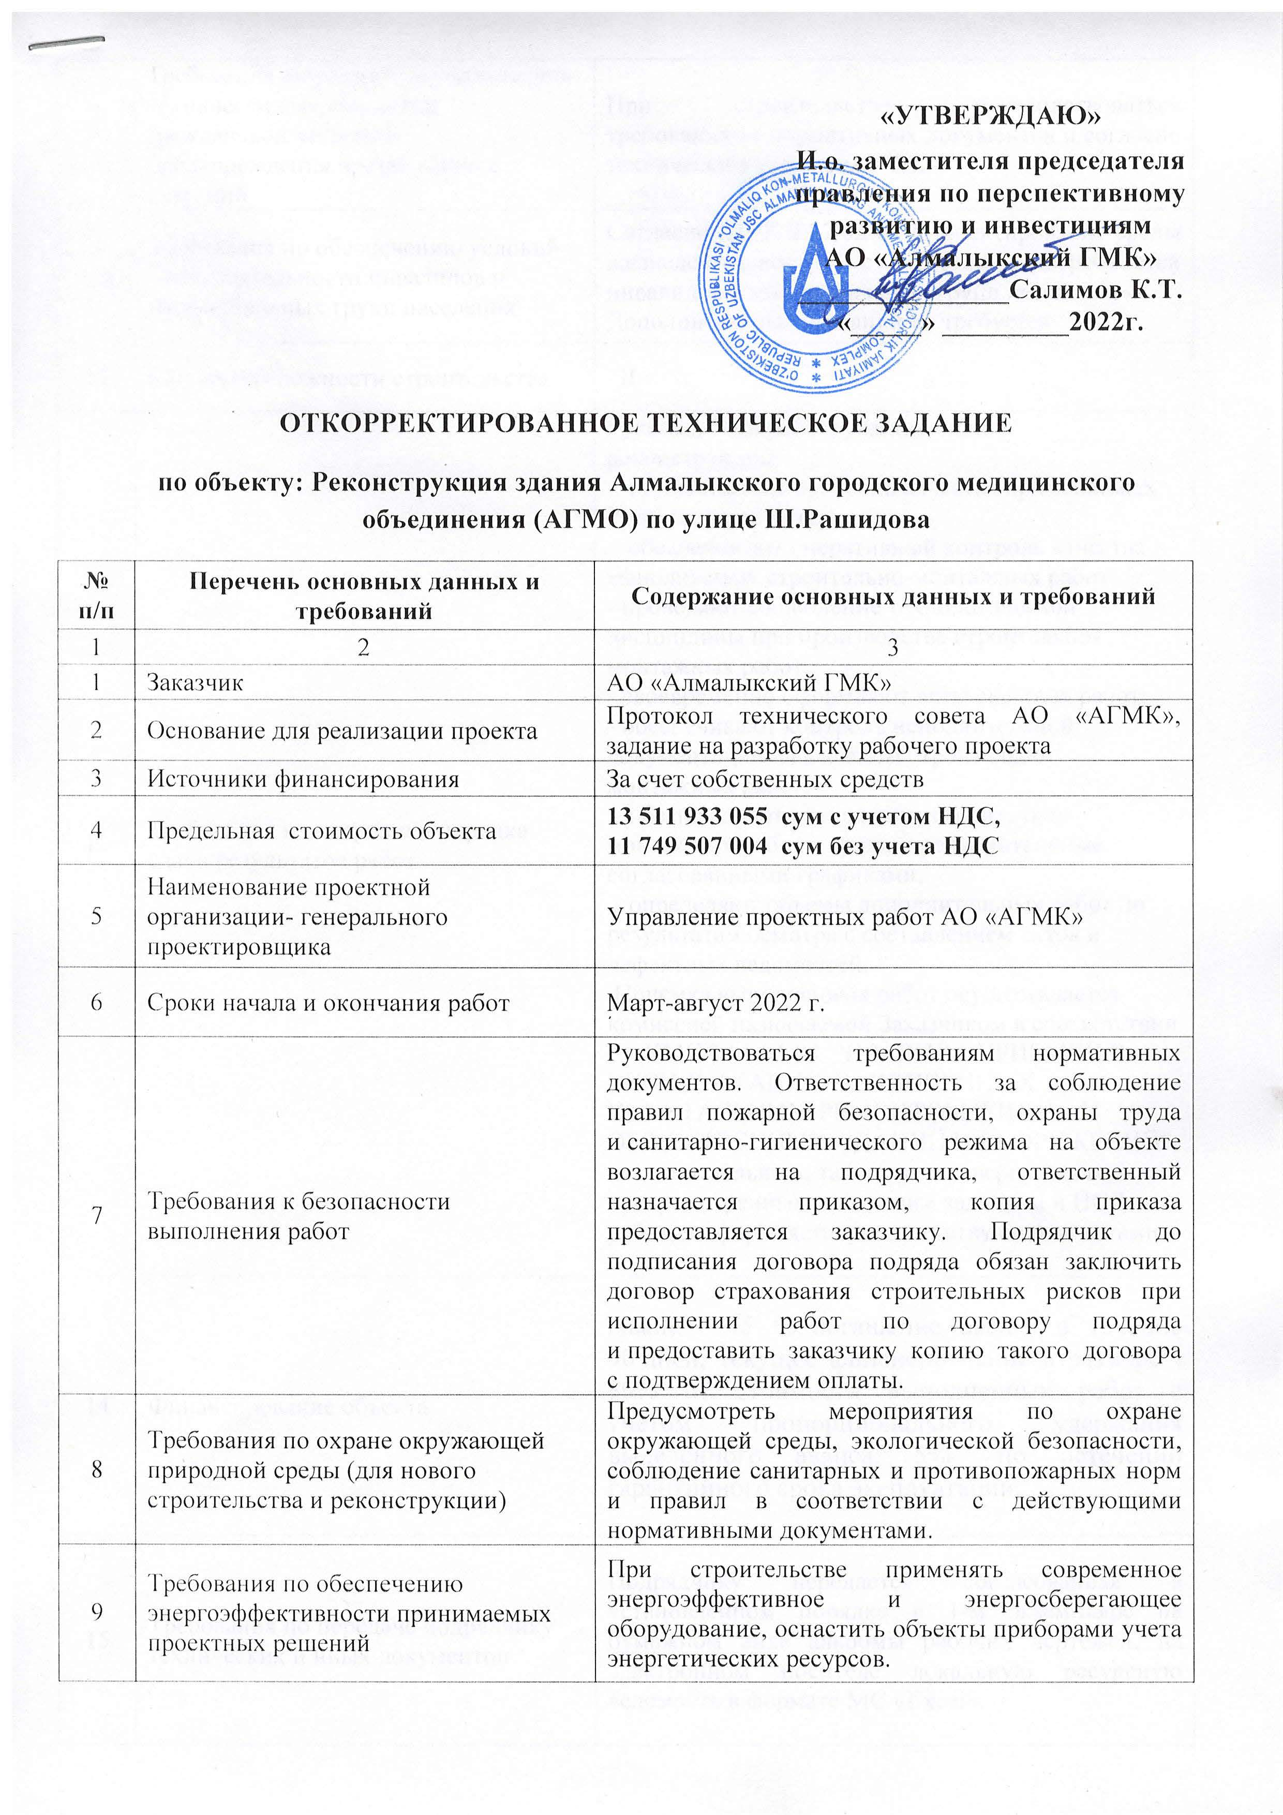
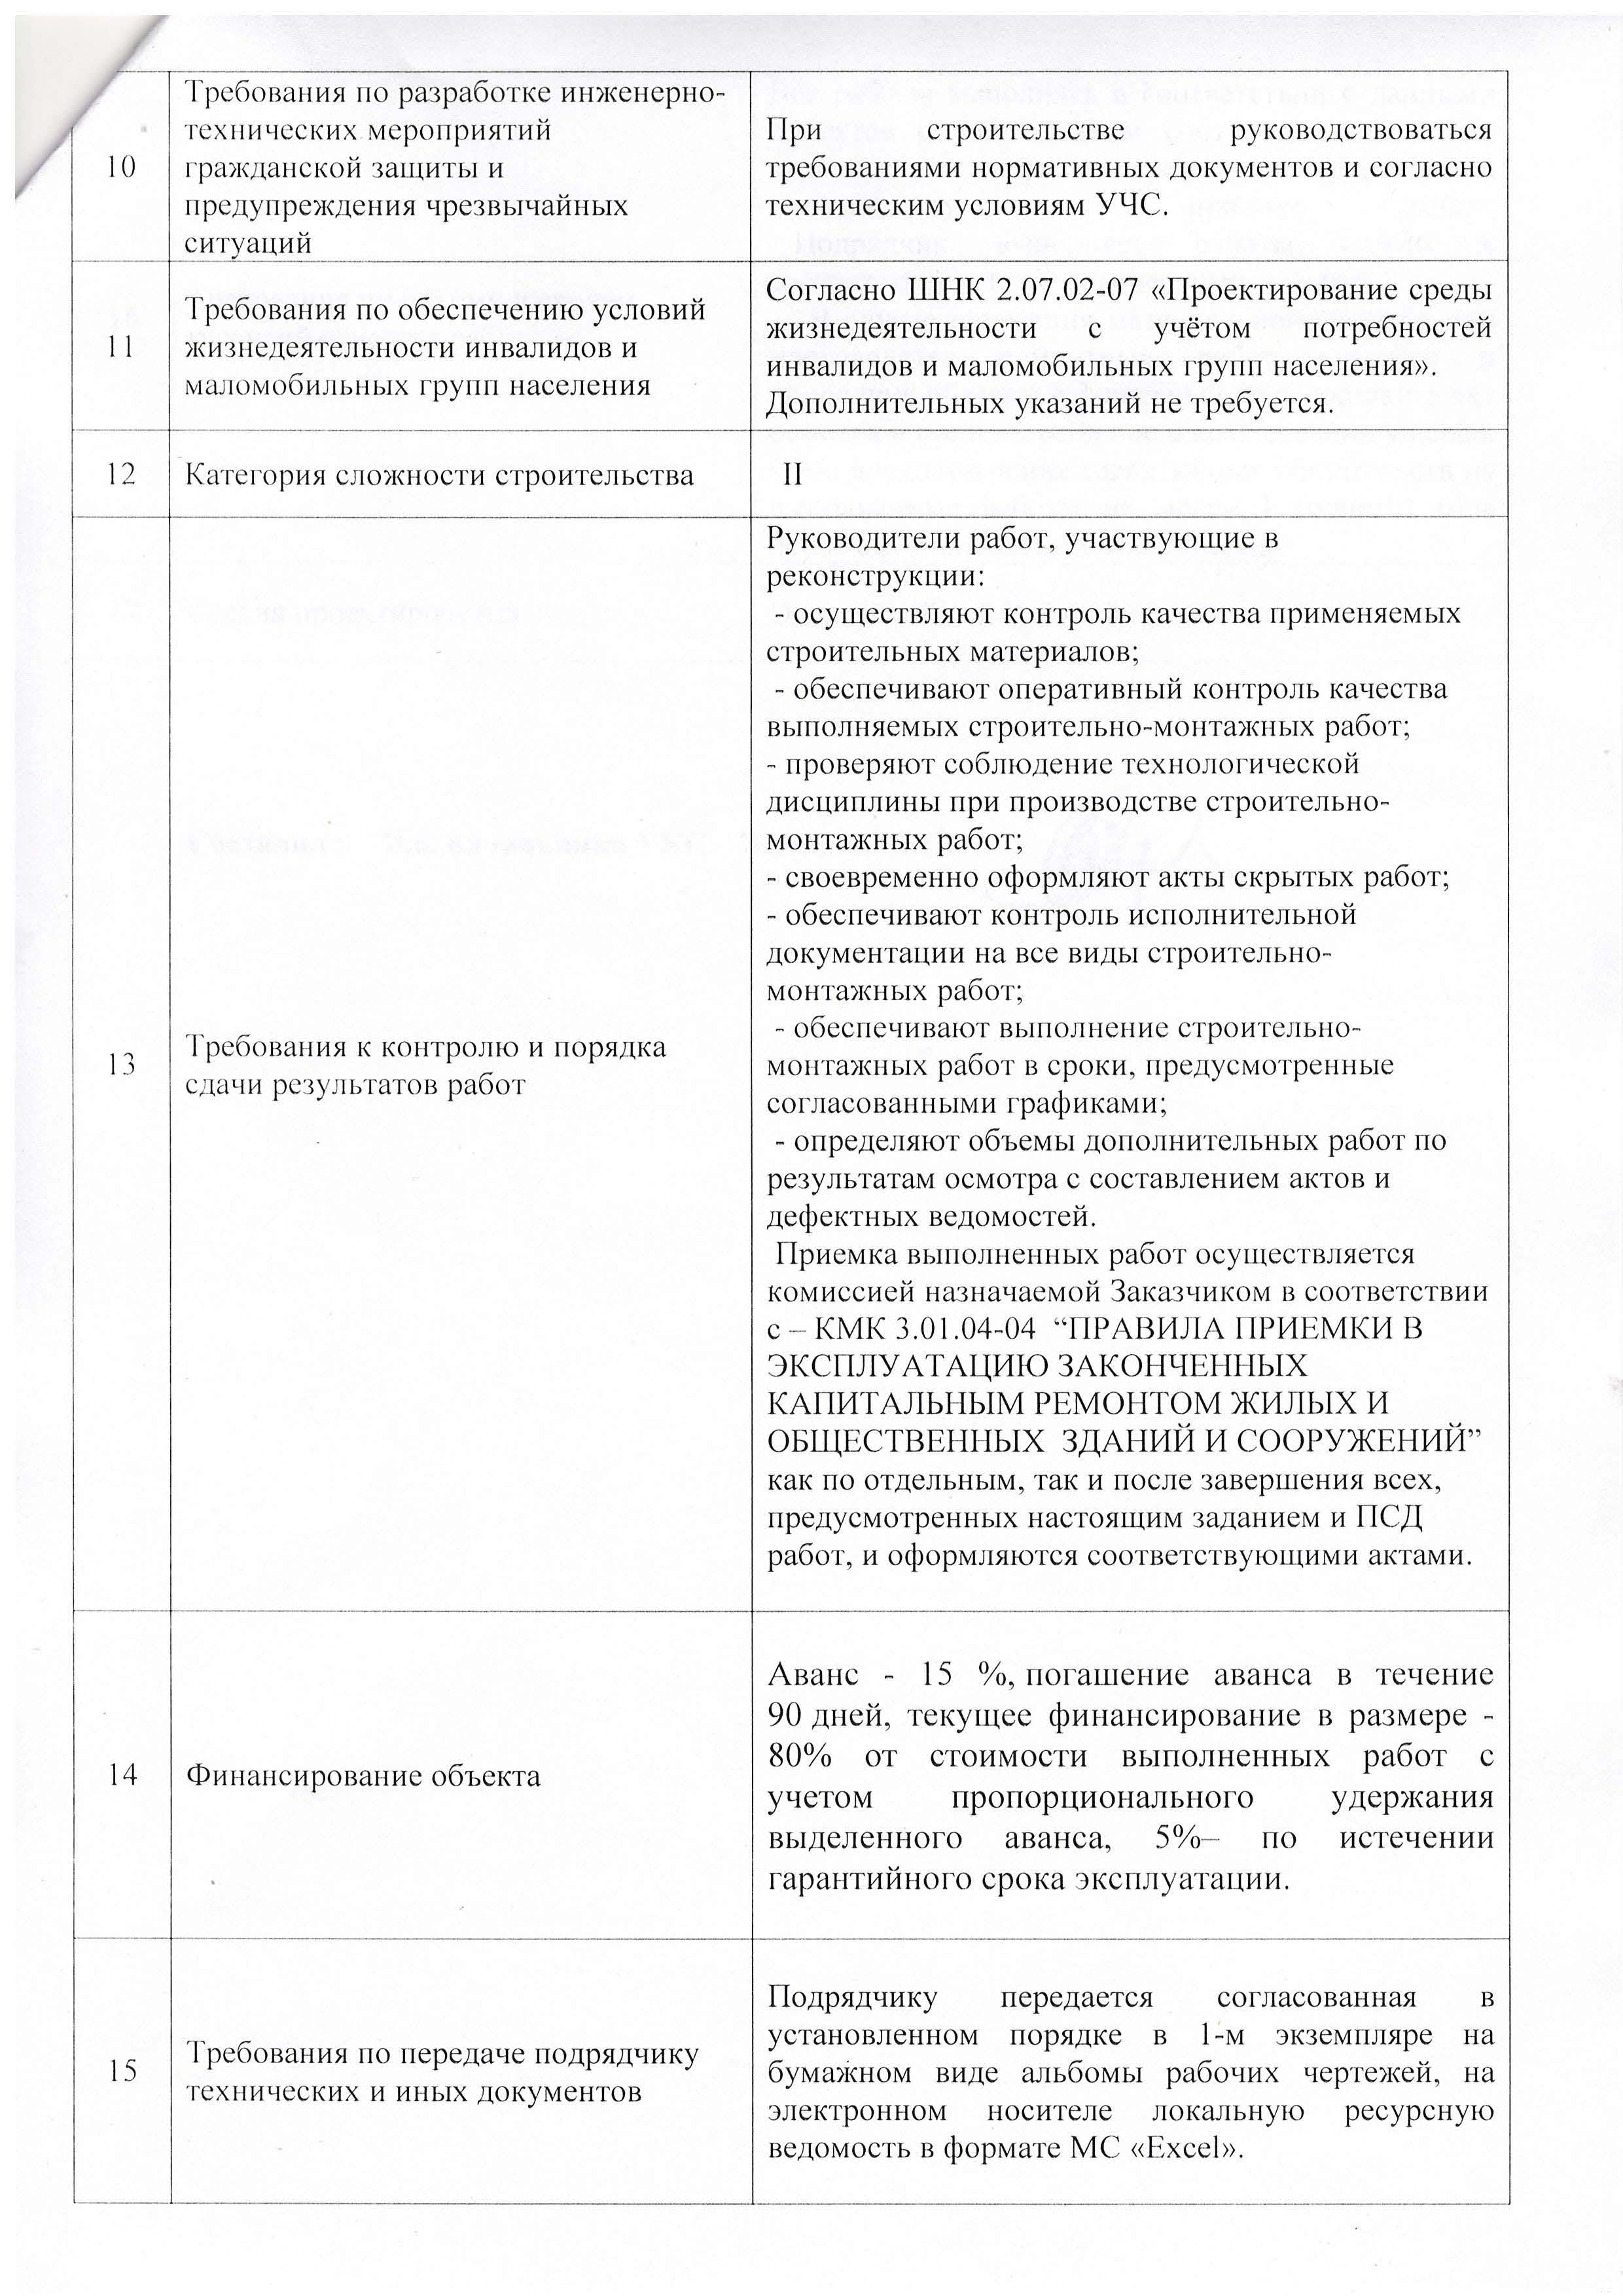
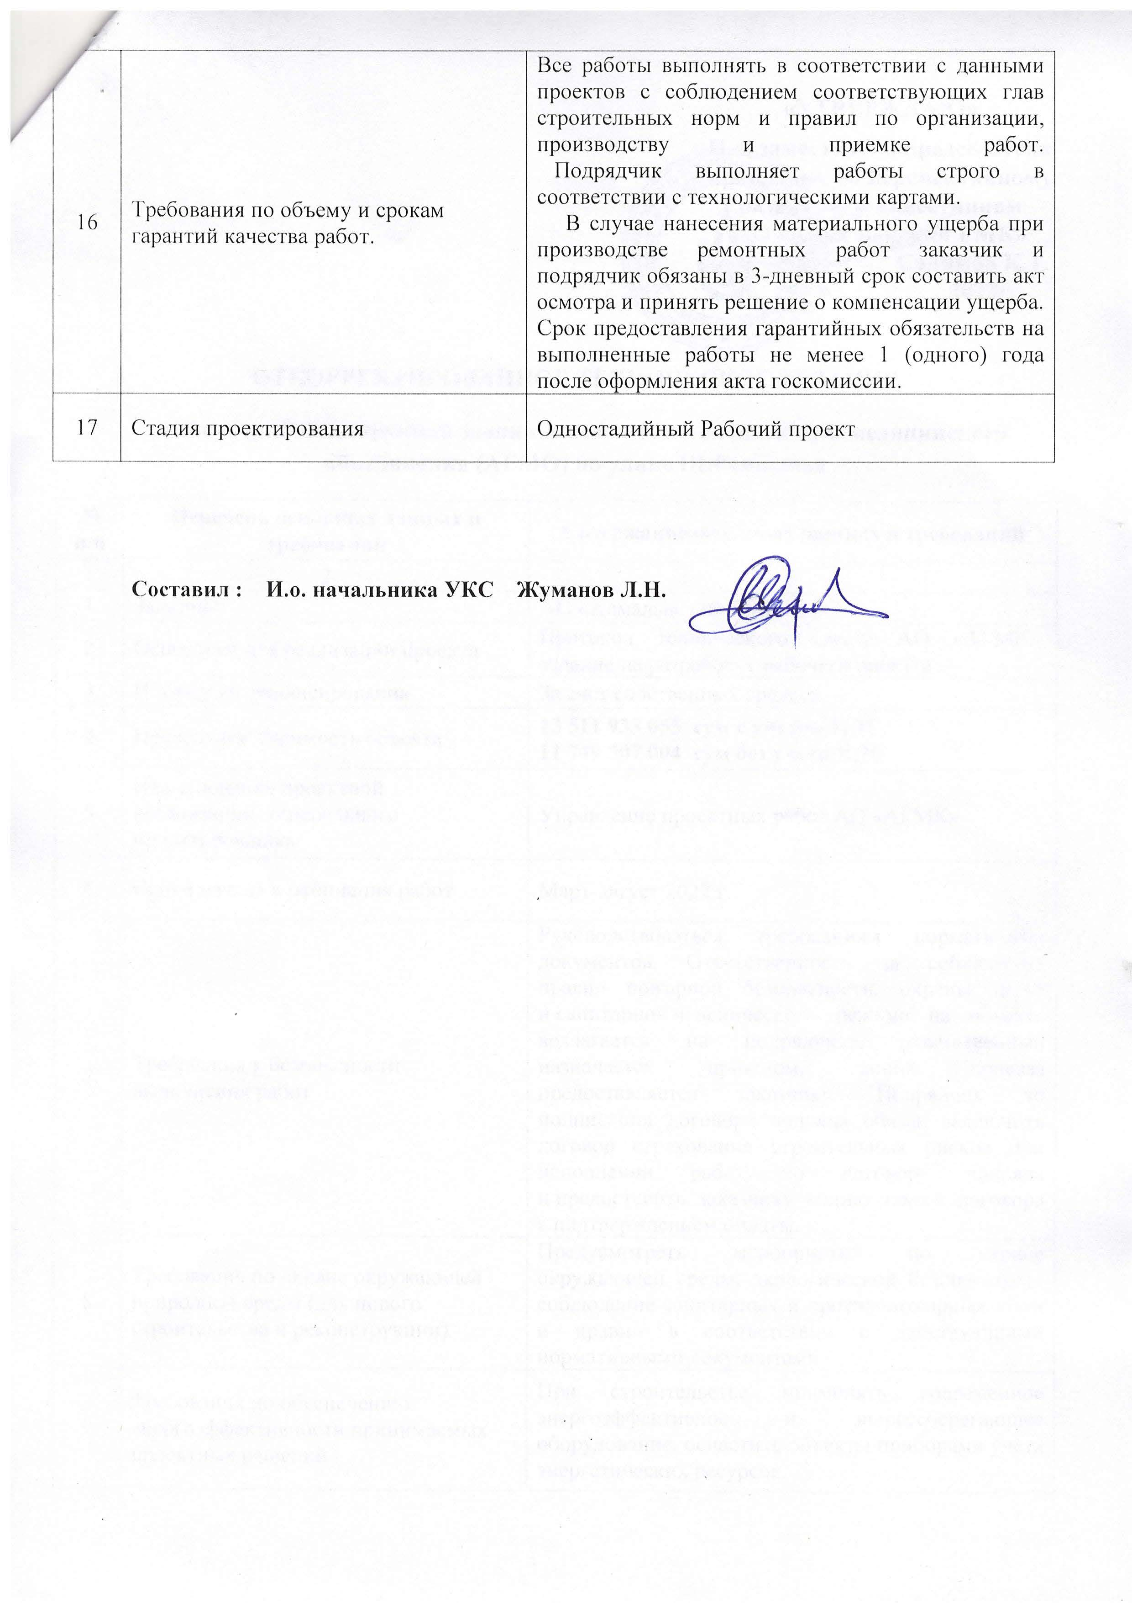
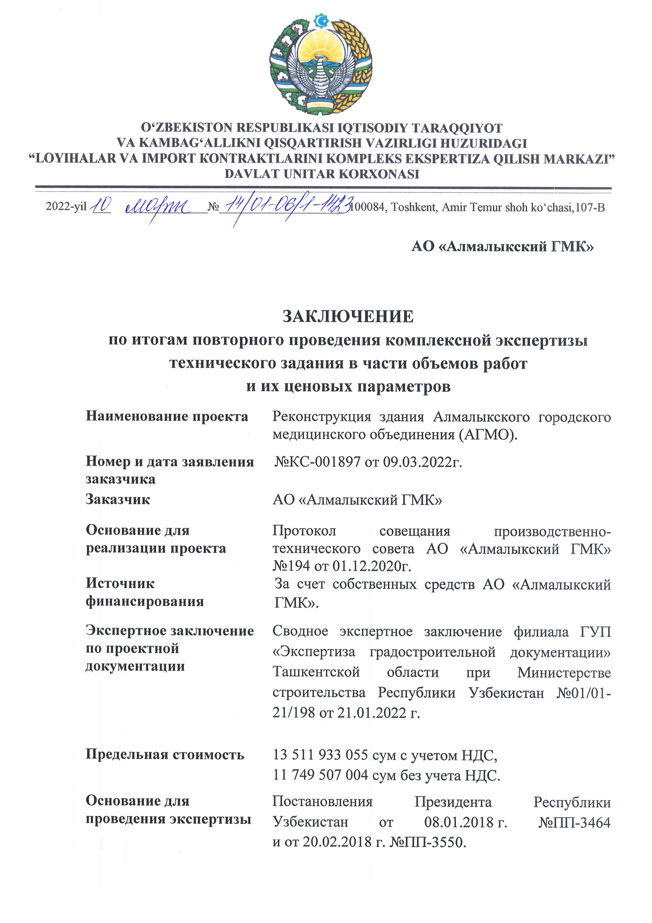
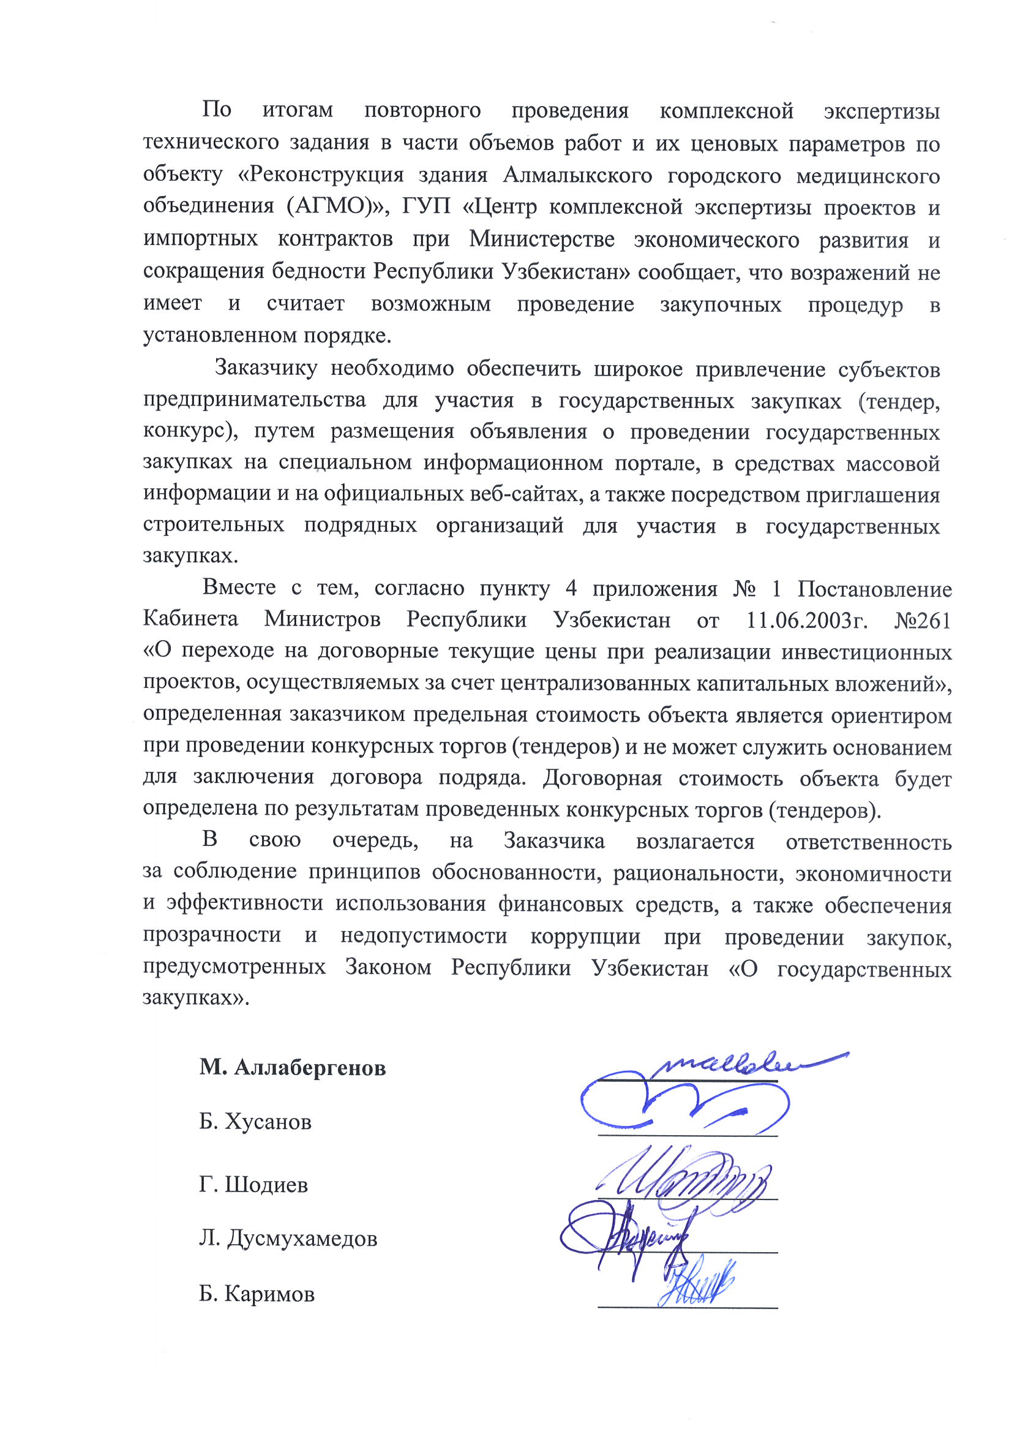
Приложение №2 к протоколу заседания
закупочной комиссии АО «Алмалыкский ГМК»
по выбору вида закупочных процедур
№____________ от ___________.

ЗАКУПОЧНАЯ ДОКУМЕНТАЦИЯ ПО ТЕНДЕРУ

на закупку:
услуг по объекту «ЖРЭУ. Реконструкция здания
Алмалыкского городского медицинского объединения по улице Ш.Рашидова (медсанчасть)»

Заказчик: АО «Алмалыкский ГМК»

Алмалык – 2022 г.

ИНФОРМАЦИЯ ОБ ЭЛЕКТРОННОМ ТЕНДЕРЕ

Предмет тендера | ЖРЭУ. Реконструкция здании Алмалыкского городского медицинского объединения по улице Ш.Рашидова (медсанчасть)
Делимость лота | Лот не делимый
План график закупки | 2022 год I квартал
Перид (месяц) проведения торгов | Март 2022г.
Источник финансирования | Собственные средства
Стартовая цена | 13 511 933 054 сум сНДС
Сумма гарантии обеспечения тендерного предложения | 135 119 330 сум
Условия оплаты для иностранных участников | В иностранной валюте (доллар США, Евро, росс. руб) - безотзывной, делимый, неподтвержденный, пополняемый аккредитив в банке «Заказчика», подчиняющегося “Унифицированным правилам и обычаям для документарных аккредитивов” (публикация 2007 г., Международная Торговая Палата, 600 издание).
Условия оплаты для отечественных участников | 1. Заказчик перечисляет Подрядчику аванс в размере 15% от суммы договора, с погашением аванса в течение 90 дней.  2. Текущее финансирование осуществляется согласно с графиком производства работ и финансирования после приемки выполненных работ в размере 80% от общей договорной стоимости объекта с учетом аванса.  3. Окончательный расчет производится после истечения гарантийного срока, установленного настоящим контрактом – в размере 5% от стоимости работ.
Валюта платежа для отечественных участников | UZS
Валюта платежа для иностранных Участников | USD, EUR, RUB
Место и условия поставки/оказания услуг | Согласно условиям контракта
Сроки поставки/оказания услуг | 180 календарных дней
Срок действия тендерного предложения | Не менее 90 дней с момента окончания приема предложений.
Требования, предъявляемые к участникам тендера | В тендере могут принять участие как отечественные исполнители, так и иностранные исполнители, которым законодательством Республики Узбекистан не запрещено участвовать в осуществлении аналогичных услуг в Республике Узбекистан, выполнившие предъявляемые условия для участия в них, имеющие работы соответствующей услуги, закупаемого на конкурентной основе.
Срок подачи предложений  (не менее 12 рабочих дней и не более 30 рабочих дней) | 13 рабочих дней
Ответственный секретарь (либо рабочий орган) закупочной комиссии по проведению тендера | Отдел изучения конъюнктуры товарных рынков, старший оператор, Айрапетян Ашот +998931820201, offers@agmk.uz

I. ИНСТРУКЦИЯ ДЛЯ УЧАСТНИКА ТЕНДЕРА
1 | Общие положения. | 1.1 |  | Настоящая закупочная документация по тендеру (далее – тендерная документация) разработана в соответствии с требованиями Закона Республики Узбекистан  «О государственных закупках» от 22.04.2021 г. № ЗРУ-684 (далее - Закон) и постановления Президента Республики Узбекистан от 20.02.2018 года ПП-3550 «О мерах по совершенствованию порядка проведения экспертизы предпроектной, проектной, тендерной документации и контрактов».
 |  | 1.2 |  | Предмет тендера: ЖРЭУ АО «Алмалыкский ГМК». Реконструкция здания Алмалыкского городского медицинского объединения (медсанчасть).
 |  | 1.3 |  | Основание для проведения тендера (реализации проекта): Протокол производственно-технического совета АО «Алмалыкский ГМК» за № 194 от 01.12.2020г, задание на разработку рабочего проекта согласованное ГУС Ташкентской области.
 |  | 1.4 |  | Стартовая цена тендера: 13 511 933 054 (тринадцать миллиардов пятьсот одиннадцать миллионов девятьсот тридцать три тысяч пятьдесят четыре) сум с учетом НДС  Цены, указанные в тендерном предложении,  не должны превышать стартовую цену.
 |  | 1.5 |  | Основные понятия, использованные в настоящей тендерной документации:  авансовый платеж - сумма финансовых средств, вносимая в порядке, установленном законодательством Заказчиком и участником закупочных процедур, включающая в себя комиссионный сбор оператора и задаток сторон;
 |  |  |  | обеспечение предложения - предоставляемое участником по требованию заказчика обеспечение предложений и исполнения обязательств в виде залога, гарантии, задатка либо другого способа, предусмотренного законодательством;
 |  |  |  | оператор электронной системы государственных закупок (далее - оператор) - специально уполномоченное юридическое лицо, оказывающее субъектам государственных закупок услуги, связанные с проведением закупочных процедур в электронных системах государственных закупок, определяемое Министерством финансов Республики Узбекистан;
персональный кабинет - индивидуальная страница на специальном информационном портале, посредством которой субъектам государственных закупок обеспечивается доступ для участия в электронных государственных закупках, а также
к размещению или получению необходимой информации;
 |  |  |  | расчетно-клиринговая палата (далее - РКП) - структурное подразделение Оператора, обеспечивающее доступ к электронным закупкам участникам, способным выполнить обязательства по договорам, путем депонирования и учета их авансовых платежей;
 |  |  |  | электронная система государственных закупок (далее - электронная система) - программный комплекс организационных, информационных и технических решений, обеспечивающих взаимодействие субъектов государственных закупок, проведение закупочных процедур в процессе электронных государственных закупок;
 |  |  |  | электронная государственная закупка - форма осуществления государственной закупки субъектами государственных закупок посредством использования информационно-коммуникационных технологий.
2 | Организаторы электронного тендера | 2.1 |  | Заказчик тендера: Акционерное общество «Алмалыкский горно-металлургический комбинат» является Заказчиком (далее – Заказчик) тендера.  Адрес «Заказчика»: 110100, Республика Узбекистан, г.Алмалык, ул. Амира Темура, 53.  Реквизиты «Заказчика»: ИНН 202328794, ОКПО 00193950, ОКЭД 24440, МФО 00459
 |  | 2.2 |  | Ответственным секретарем (либо рабочим органом) закупочной комиссии по проведению тендера является – Отдел управления проектами Управления капитального строительства. Исполнитель : Хужакулов И.А.  Адрес: 110100 Узбекистан, г.Алмалык, ул. Амира Темура, 53.  Телефон: 93-182-98-17  Электронный адрес: I.hujakulov@agmk.uz
 |  | 2.3 |  | Договородержатель: Акционерное общество «Алмалыкский горно-металлургический комбинат».
 |  | 2.4 |  | Тендер проводится закупочной комиссией  по проведению тендера (далее – Закупочная комиссия), созданной Заказчиком, в составе  не менее семи членов.
3 | Участники электронного тендера | 3.1 |  | Участником электронного тендера (далее – участник) является физическое или юридическое лицо, являющееся резидентом или нерезидентом Республики Узбекистан, принимающее участие в электронном тендере  в качестве претендента на исполнение государственных закупок.
 |  | 3.2 |  | Участник имеет право:  - доступа к информации о государственных закупках в объеме, предусмотренном законодательством;  - подавать Заказчику или привлеченной  им специализированной организации запросы  и получать разъяснения по процедурам, требованиям и условиям проведения конкретных государственных закупок;  - обжаловать в Комиссию по рассмотрению жалоб в сфере государственных закупок результаты тендера;  - вносить изменения в предложения или отзывать их в соответствии  с законодательством.
 |  | 3.3 |  | Участник обязан:  - соблюдать требования законодательства  о государственных закупках;  - представлять предложения и документы, соответствующие требованиям тендерной документации, и нести ответственность  за достоверность предоставленной информации;  - раскрывать сведения об основном бенефициарном собственнике;  - заключать в случае признания его победителем договор с Заказчиком в порядке и сроки, предусмотренные законодательством.  Участник и его аффилированное лицо не имеют права участвовать в одном и том же лоте тендера.
 |  | 3.4 |  | Участник, имеющий конфликт интересов  с Заказчиком, не может быть участником государственных закупок.
 |  | 3.5 |  | Участник, в случае признания исполнителем государственных закупок, обязан:  - в течение двух дней со дня официального объявления его победителем по итогам тендерных торгов, раскрыть информацию  о своих конечных выгодоприобретателях (бенефициарах), которые имеют действительный контроль путем прямого или косвенного владения 25 и более процентов их акций (долей), посредством размещения соответствующих сведений на специальном информационном портале государственных закупок;  - на постоянной основе размещать на своих веб-сайтах и специальном информационном портале сведения о состоянии выполнения обязательств по договорам, заключенным по результатам тендерных торгов.
4 | Допуск к электронному тендеру | 4.1 |  | Допуск заказчиков и участников  к электронному тендеру предоставляется после внесения ими на свои лицевые счета в РКП авансовых платежей.
 |  | 4.2 |  | Заказчик и участники осуществляют свое участие в электронном тендере  с использованием электронной цифровой подписи (далее - ЭЦП). Использование заказчиками и участниками ЭЦП является основанием для признания действительности договора, заключенного в электронной системе.
 |  | 4.3 |  | Электронная система оператора осуществляет  в автоматическом режиме:  - допуск к электронным закупкам по каждому лоту в соответствии с суммой внесенного авансового платежа;  - проведение электронных закупок;  - определение исполнителя по результатам электронных закупок;  - регистрацию сделки и формирование договора.
 |  | 4.4 |  | Допуск участников осуществляется посредством заполнения ими на портале анкеты-заявления участника в электронной форме.  Допуск участников осуществляется при  их соответствии следующим критериям:  - правомочность на заключение договора;  - отсутствие просроченной задолженности по уплате налогов и сборов;  - отсутствие введенных в отношении них процедур банкротства;  - отсутствие записи о них в Едином реестре недобросовестных исполнителей.  Наличие выданной налоговыми органами ЭЦП определяет правомочность участника  на заключение договора.  Участник подтверждает в анкете-заявлении сведения об отсутствии введенных в его отношении процедур банкротства, а также отсутствии у него просроченной задолженности по уплате налогов и сборов.  После заполнения анкеты-заявления участником электронной системой проверяются данные Единого реестра недобросовестных исполнителей для установления факта отсутствия в нем записи  об участнике.  Оператор:  - открывает участникам отдельные лицевые счета в РКП;  - создает участникам персональные кабинеты.
5 | Порядок участия в тендере и представления обеспечения предложения | 5.1 |  | Способ обеспечения предложения, в том числе размер, порядок внесения и возврата денежного задатка, гарантирующего безотзывность предложения участника тендера определяется согласно нормативно-правовым актам, регулирующим процедуры электронных государственных закупок.
 |  | 5.2 |  | Для участия в электронном тендере участник:  - проходит регистрацию на специальном информационном портале и заполняет необходимые разделы на странице регистрации (тип клиента, личная информация, контактные данные). Индивидуальный предприниматель и резидент смогут зарегистрироваться в системе только с помощью электронной цифровой подписи (ЭЦП);  - после завершения процесса регистрации в РКП открывается лицевой счет для участника. Участники участвуют в электронных государственных закупках при наличии достаточной суммы авансового платежа  на их лицевых счетах в РКП;  - после подробного ознакомления с условиями тендера, участник подает заявку на участие  в электронном тендере и заполняет необходимую информацию на странице «Общая информация», в разделах «Товары и предметы», «Требования».  Если во время ввода информации в разделе «Требования» поставщика просят предоставить подтверждающий документ по какому-нибудь требованию, данный документ должен быть загружен в виде файла.
 |  | 5.3 |  | При проведении электронного тендера:  - заказчиком задатки участников блокируются Оператором до момента определения победителя. Задаток победителя электронного тендера блокируется до заключения договора;  - корпоративным заказчиком необходимость внесения участниками задатка и его размер определяются корпоративным заказчиком, а также внесенный задаток блокируется Оператором до заключения договора с победителем электронного тендера.
 |  | 5.4 |  | Со стороны участника выплата суммы обеспечения предложения не требуется  и в течение одного рабочего дня возвращается документ об обеспечении или обеспечивается его возвращение после наступления одного  из следующих событий:  - истечение срока действия обеспечения предложения;  - вступление в силу договора о государственных закупках и предоставление обеспечения исполнения этого договора;  - отмена электронного тендера;  - отзыв предложения до истечения окончательного срока направления предложений.
 |  | 5.5 |  | После заключения договора в результате электронного тендера Оператор в течение одного рабочего дня разблокирует и возвращает задаток на соответствующий лицевой счет исполнителя.  В случае, если участники электронного тендера, проведенного корпоративным заказчиком, внесли задаток, он в течение одного рабочего дня после заключения договора разблокируется и возвращается Оператором на соответствующий лицевой счет исполнителя.  По итогам электронного тендера из суммы авансовых платежей участника портал взимает комиссионный сбор оператора от фактической суммы сделки.  Разблокированные денежные средства участников по их поручению могут использоваться в качестве авансовых платежей для участия в других электронных государственных закупках или возвращены на их счета в обслуживающих банках.
6 | Порядок оценки тендерных предложений |  |  | При проведении электронного тендера  в определенный закупочной комиссией срок электронная система в автоматическом режиме предоставляет доступ к электронным документам, размещенным участниками и составляющим их тендерные предложения.  Прикрепленные участником файлы должны соответствовать сведениям, указанным в его тендерном предложении, а также электронные поля электронной системы должны быть заполнены участником.  Электронная система проверяет соответствие предложенной цены участника стартовой цене, заполнены ли электронные поля и наличие прикрепленных файлов. В случаях, когда предложенная участником цена превышает стартовую цену, а также при наличии незаполненных полей или не полных прикрепленных файлов, система отклоняет тендерное предложение участника с указанием причин отклонения. Проверка соответствия сведений в прикрепленных файлах сведениям, указанным тендерном предложении участника, осуществляется ответственным секретарем закупочной комиссии.
 |  | 6.1 |  | Оценка тендерных предложений осуществляется в следующей последовательности:  - проверка оформления тендерного предложения в соответствии с требованиями, указанными в тендерной документации;  - оценка соответствия участника квалификационным требованиям (если предусмотрено тендерной документацией);  - оценка технической части тендерного предложения;  - оценка ценовой части тендерного предложения.  При этом система обеспечивает последовательное раскрытие информации, содержащейся в квалификационной, технической и ценовой частях тендерного предложения не ранее подведения итогов оценки предыдущей части тендерного предложения.
 |  | 6.2 |  | Перечень документов, оформлямых  участниками электронного тендера представлен в приложении №1 (формы №1,2,3,4,5)  к настоящей инструкции.
 |  | 6.3 |  | Оценка тендерных предложений и определение победителя тендера производятся на основании последовательности, порядка, критериев  и метода, изложенных в тендерной документации (Приложение № 2).
 |  | 6.4 |  | Участник отстраняется от участия в тендере, если:  - о нем имеется запись в Едином реестре недобросовестных исполнителей;  - у него имеется просроченная задолженность  по уплате налогов и сборов;  - в отношении него введены процедуры банкротства;  - участник не соответствует квалификационным, техническим и коммерческим требованиям тендерной документации;  - участник прямо или косвенно предлагает, дает или соглашается дать любому нынешнему либо бывшему должностному лицу или работнику государственного заказчика или другого государственного органа вознаграждение в любой форме, предложение о найме на работу либо любую другую ценную вещь или услугу с целью повлиять на совершение какого-либо действия, принятие решения или применение какой-либо закупочной процедуры государственного заказчика в процессе государственных закупок;  - участник совершает антиконкурентные действия или в нарушение законодательства имеет конфликт интересов, а также при выявлении случаев аффилированности;  - участником не представлено заявление по недопущению коррупционных проявлений;  - у участника не имеется правомочность на заключение договора;  - участники не предоставили пакет необходимых документов в установленный срок или пакет документов, представленный в срок  не соответствует требованиям тендерной документации;  - установлена недостоверность информации, содержащейся в документах, представленных участником тендера.  Решение об отстранении участника от участия  в закупочных процедурах и его причины заносятся в отчет о закупочных процедурах, и о них незамедлительно сообщается соответствующему участнику.
 |  | 6.5 |  | Тендерное предложение признается надлежаще оформленным, если оно соответствует требованиям Закона и тендерной документации. Решение ответственного секретаря закупочной комиссии о признании тендерного предложения участника надлежаще или не надлежаще оформленным с обоснованием причин такого решения подлежит утверждению закупочной комиссией.  Решение о несоответствии тендерного предложения участника требованиям с указанием причин такого решения направляется  в персональный кабинет участника в день принятия такого решения.
 |  | 6.6 |  | Во время оценки тендерных предложений Закупочная комиссия может запрашивать у участников электронного тендера разъяснения по поводу их тендерных предложений. Данная процедура проводится в электронной форме.  В процессе разъяснения не допускаются какие-либо изменения по сути предложения, а также  по цене.
 |  | 6.7 |  | Срок рассмотрения и оценки предложений участников тендера не может превышать  45 (сорока пяти) рабочих дней с момента окончания подачи тендерных предложений.
7 | Подача предложения для участия в электронном тендере | 7.1 |  | Предложение на участие в тендере составляется  на государственном языке и по мере необходимости на других языках.
 |  | 7.2 |  | При проведении электронного тендера участники подают свои тендерные предложения в виде электронных конвертов через свой персональный кабинет не позднее срока, определенного в объявлении о проведении электронного тендера.  Каждый размещенный электронный документ утверждается электронной цифровой подписью участника.
 |  | 7.3 |  | Вместе с тендерным предложением участники могут размещать в виде файлов эскизы, рисунки, чертежи, фотографии и иные документы*.  *Если в условиях государственной закупки предусмотрено представление участниками образца, пробы товара, являющегося объектом закупки, закупочная комиссия устанавливает отдельный порядок их передачи со стороны участников.  При этом тендерные предложения участников представляются посредством прикрепления документов в соответствии с шаблонами  в электронной системе. Указанные участником сведения должны соответствовать сведениям, содержащимся в прикрепленных документах.
 |  | 7.4 |  | До наступления срока вскрытия тендерных предложений, не допускается их просмотр участниками электронного тендера, в том числе ответственным секретарем и членами закупочной комиссии, за исключением участника, подавшего данные предложения. Ответственность за исполнение данного требования несет оператор.
 |  | 7.5 |  | Участник электронного тендера:  - вправе подать только одно тендерное предложение на один лот;  - несет ответственность за подлинность  и достоверность представляемых информации  и документов;  - до срока окончания подачи предложений вправе отозвать поданное тендерное предложение или внести в него изменения.
 |  | 7.6 |  | Прием электронной системой тендерных предложений прекращается с наступлением срока и времени, указанного в опубликованном объявлении.
 |  | 7.8 |  | Техническое предложение участника должно содержать следующие документы:
- техническое предложение, и сравнительная таблица технических характеристик
на предлагаемый товар (работы, услуги) в соответствии с формой №5, прилагаемой к данной инструкции;
- доверенность от участника (форма №4) или авторизационное письмо от производителя
(в случае если участник электронного тендера
не является производителем предлагаемого товара);
- техническая документация (брошюры, технические паспорта, инструкция
по эксплуатации и т.п. или иные документы, содержащие полное и подробное описание предлагаемой услуги).
 |  | 7.9 |  | Ценовое предложение участника вносится в соответствующий раздел электронной системы.
8 | Продление срока предоставления тендерных предложений | 8.1 |  | В случае необходимости заказчик может продлить срок представления тендерных предложений, который распространяется на всех участников или обратиться к участникам с предложением о продлении срока действия их тендерных предложений на определенный период по решению закупочной комиссии.
 |  | 8.2 |  | Заказчик по согласованию с закупочной комиссией вправе принять решение о внесении изменений в закупочную документацию по тендеру не позднее чем за один рабочий день до даты окончания срока подачи предложений на участие в тендере.  Изменение наименования товара (работы, услуги) не допускается. При этом срок окончания подачи предложений в этом тендере должен быть продлен не менее чем на десять рабочих дней с даты внесения изменений в тендерную документацию. Одновременно с этим вносятся изменения в объявление о проведении тендера, если была изменена информация, указанная в объявлении.
9 | Подведение итогов электронного тендера | 9.1 |  | В зависимости от условий, определенных тендерной документацией электронная система  в автоматическом режиме определяет в качестве победителя.  Определение резервного исполнителя осуществляется в порядке установленным настоящим пунктом.
 |  | 9.2 |  | Тендер признается несостоявшимся:  - если в тендере принял участие один участник или никто не принял участие;  - если на этапе технической оценки закупочная комиссия отклонила все предложения или только одно предложение соответствует требованиям тендерной документации.  В этом случае, заказчик обязан провести электронный тендер повторно в таких же условиях, установленных в тендерной документации, критериях и требованиях к товарам (работам, услугам).
 |  | 9.3 |  | По итогам рассмотрения тендерных предложений секретарь закупочной комиссии, на основании имеющихся в системе шаблонов, формирует электронные протоколы заседаний закупочной комиссии и направляет на утверждение членам закупочной комиссии.  Члены закупочной комиссии утверждают электронные протоколы заседаний, используя свои электронные цифровые подписи. Выписка  из электронного протокола опубликовывается на портале в автоматическом режиме.
 |  | 9.4 |  | Любой участник электронного тендера после публикации протокола рассмотрения и оценки предложений вправе направить заказчику запрос о предоставлении разъяснений результатов тендера.  В течение трех рабочих дней с даты поступления такого запроса заказчик обязан представить участнику тендера соответствующие разъяснения через чат.
10 | Прочие условия | 10.1 |  | Победитель тендера представляет в размере 1% от общей суммы заключаемого договора гарантию исполнения обязательств договора.
 |  | 10.2 |  | Участник электронного тендера вправе направить заказчику через открытый электронный чат запрос о даче разъяснений положений тендерной документации не позднее, чем за два рабочих дня до даты окончания срока подачи тендерных предложений. В течение двух рабочих дней с даты поступления указанного запроса заказчик обязан отправить через открытый электронный чат разъяснения положений тендерной документации, если указанный запрос поступил к заказчику не позднее чем за два рабочих дня до даты окончания срока подачи предложений. Разъяснения положений тендерной документации не должны изменять ее сущность.
 |  | 10.3 |  | Участник электронного тендера до срока окончания подачи предложений вправе отозвать поданное тендерное предложение или внести в него изменения.
 |  | 10.4 |  | Заказчик имеет право отменить тендер в любое время до акцепта выигравшего предложения. Заказчик в случае отмены тендера публикует обоснованные причины данного решения  на специальном информационном портале через электронную систему в течение трех рабочих дней после принятия такого решения.
 | Заключение договора | 11.1 |  | Договор по результатам проведения электронного тендера заключается на условиях, указанных в тендерной документации и предложении победителя тендера, в срок не позднее десяти дней с момента объявления победителя.  Договор подписывается сторонами и вносится в реестр договоров.
 |  | 11.2 |  | В случае отказа победителя от заключения договора сумма задатка ему не возвращается.  В этом случае, если определен резервный победитель, право заключения договора  и исполнения обязательств по нему переходит  к резервному победителю. При этом с резервным победителем заключается договор по цене, предложенной победителем (за исключением случаев, когда цена, предложенная резервным победителем, ниже цены, предложенной победителем), или он может отказаться от заключения договора. Если резервный победитель не определен или резервный победитель отказался от заключения договора, заказчик проводит новый электронный тендер.

Приложение №1

Последовательность оценки тендерных предложений:

Оценка тендерных предложений осуществляется в следующей последовательности:
- проверка оформления тендерного предложения в соответствии с требованиями, указанными в тендерной документации (таблица №1);
- оценка соответствия участника квалификационным требованиям (если предусмотрены условиями тендерной документацией, таблица № 2);
- оценка технической части тендерного предложения (таблица № 3);
- оценка ценовой части тендерного предложения (таблица №4).
При этом система обеспечивает последовательное раскрытие информации, содержащейся в квалификационной, технической и ценовой частях тендерного предложения не ранее подведения итогов оценки предыдущей части тендерного предложения.
ПЕРЕЧЕНЬ
документов, оформляемых участниками для участия в электронном тендере
Таблица №1
№ | Документы и сведения, оформляемые участниками для участия в тендере | Примечание | Основание для отстранения участника
1 | Гарантийное письмо, свидетельствующее, о том, что: | Оформляется согласно Форме №1
1.1 | - участник не находится в стадии реорганизации, ликвидации;  - участник не находится в состоянии судебного или арбитражного разбирательства с заказчиком;  - у участника отсутствуют ненадлежаще исполненные обязательства по ранее заключенным договорам; | Оформляется согласно Форме №1 | По решению закупочной комиссии
1.2 | - в отношении участника отсутствуют введенные процедуры банкротства. | Оформляется согласно Форме №1 | Статья 42 Закона
2 | Общая информация об участнике тендера и информация об опыте работ аналогичных услуг за последние 3 года | Оформляется согласно Форме №2 | По решению закупочной комиссии
3 | Информация об отсутствии просроченной задолженности по уплате налогов и сборов | Предоставляется справка от уполномоченного органа, при наличии просроченной задолженности участник отстраняется от участия в тендере | Статья 42 Закона
4 | Заявление по недопущению коррупционных проявлений | Оформляется согласно Форме №3 | Статья 67 Закона
5 | Техническое предложение | Оформляется согласно Форме №4

Форма №1

НА ФИРМЕННОМ БЛАНКЕ УЧАСТНИКА

№:___________
Дата: _______

Закупочная комиссия

ГАРАНТИЙНОЕ ПИСЬМО

Настоящим письмом подтверждаем, что компания ___________________________ :
(наименование компании)
- не находится в стадии реорганизации, ликвидации;
- не находится в состоянии судебного или арбитражного разбирательства с (наименование заказчика);
- отсутствуют ненадлежащим образом исполненные обязательства по ранее заключенным договорам с (наименование заказчика).

Подписи:

Ф.И.О. руководителя _______________

Ф.И.О. главного бухгалтера (начальника финансового отдела) ______________

Ф.И.О. юриста ____________________

Место печати

Форма №2
Общая информация об участнике тендера

1 | Полное наименование юридического лица, с указанием организационно-правовой формы
2 | Сведение о регистрации (дата регистрации, регистрационный номер, наименование регистрирующего органа)
3 | Юридический адрес
4 | Контактный телефон, факс, е-mail
5 | Полные банковские реквизиты
6 | Основные направления деятельности
7 | Информация об учредителях | (Необходимо предоставить полную информацию об учредителях)

Информация об опыте работ аналогичных услуг за последние 3 года

№ | Наименование работ | Наименование Заказчика его адрес и контактная информация | Дата выполненных работ | Примечание

__________________________________
(подпись уполномоченного лица)

____________________________________
(Ф.И.О. и должность уполномоченного лица)

М.П.

Дата: «___» _________________20__г.

Форма №3

НА ФИРМЕННОМ БЛАНКЕ

Закупочная комиссия

ЗАЯВЛЕНИЕ
по недопущению коррупционных проявлений

Настоящим письмом подтверждаем, что компания ___________________________ :
(наименование компании)
а) обязуется:
- соблюдать требования Закона Республики Узбекистан «О государственных закупках» №ЗРУ-684 от 22.04.2021 г.;
- прямо или косвенно не предлагать и не давать любому нынешнему либо бывшему должностному лицу или работнику Заказчика или другого государственного органа вознаграждение в любой форме, предложение о найме на работу либо любую другую ценную вещь или услугу с целью повлиять на совершение какого-либо действия, принятие решения или применение какой-либо закупочной процедуры Заказчика в процессе государственных закупок;
- не совершать антиконкурентные действия, в том числе при выявлении случаев аффилированности;
- не допускать проявления мошенничества, фальсификации данных и коррупции;
- не предоставлять ложные или подложные документы, раскрывать информацию об аффилированных лицах, участвовавшим в данном лоте;
б) подтверждает, что:
- не имеет конфликта интересов с Заказчиком, не имеет близких родственников среди учредителей и/или сотрудников, которые имеют право на принятие решения по выбору исполнителя;
- не состоит в сговоре с другими участниками с целью искажения цен или результатов тендера;

Подписи:

Ф.И.О. руководителя _______________

Ф.И.О. главного бухгалтера (начальника финансового отдела) ______________

Ф.И.О. юриста ____________________

Место печати

Форма №4

НА ФИРМЕННОМ БЛАНКЕ

ТЕХНИЧЕСКОЕ ПРЕДЛОЖЕНИЕ
________________________________________________
(указать предмет тендера)

Уважаемые дамы и господа!

Изучив закупочную документацию на __________________и письменные ответы на запросы №№ (указать номера запросов в случае наличия письменных обращений и ответов к ним), получение которых настоящим удостоверяем, мы, нижеподписавшиеся (полное наименование Участника тендера), предлагаем ____________________________ (указать наименование товара, работ и услуг).
Мы обязуемся обеспечить оказание услуг по договору, который будет заключен с Победителем тендера, в полном соответствии с данным техническим предложением.
Мы согласны придерживаться положений настоящего предложения в соответствии с п.6.4 закупочной документации по данному лоту. Это Закупочное предложение будет оставаться для нас обязательным и может быть принято в любой момент до истечения указанного периода.
В дополнение направляем Вам технические параметры на предлагаемый нами товар (работы, услуги) на ______ листах*.

__________________________________
(подпись уполномоченного лица)

______________________________________
(Ф.И.О. и должность уполномоченного лица)

М.П.

* Обязательное требование предоставления технических характеристик для сопоставления с техническими требованиями Заказчика.

Приложение №2

Порядок и критерии квалификационной оценки Участников
и тендерных предложений

- Критерии квалификационной оценки

№ | Критерий | Шкала балльной оценки
1 | Предоставление общей информации о компании, с информацией об учредителях и информации об опыте работ аналогичных услуг за последние 3 года | 0-2
2 | Предоставление заявления по недопущению коррупционных проявлений | 0-2
3 | Предоставление гарантийного письма о том, что участник:  - не находится в стадии реорганизации, ликвидации;  - не находится в состоянии судебного или арбитражного разбирательства с (наименование заказчика);  - отсутствуют ненадлежащим образом исполненные обязательства по ранее заключенным договорам с (наименование заказчика). | 0-2
4 | Предоставление справки от налоговой инспекции о том, что участник не имеет просроченной задолженности по уплате налогов и сборов | 0-2

II. Техническая оценка предложений

№ | Критерий | Шкала балльной оценки
1 | Соответствие требованиям Технического задания | 0-2
2 | Справка о наличии производственной базы, трудовых ресурсов и специалистов, необходимых для выполнения работ (услуг) | 0-2
3 | Информация по организационной структуре участника тендера | 0-2
4 | Свидетельство осмотра стройплощадки | 0-2
5 | Перечень предлагаемых субподрядчиков | 0-2
6 | Перечень оборудования и механизмов подрядчика, используемых для производства работ | 0-2
7 | Перечень строительных материалов и изделий используемых для производства работ | 0-2
8 | График выполнения работ | 0-2
9 | Ведомость физических объемов работ и расхода материалов на выполнение работ | 0-2
10 | Годовой баланс организации за 2021 год со всеми расшифровками | 0-2

Итоги квалификационного отбора и технической оценки:

Максимальный балл  (сумма макс. баллов квалификационного отбора и технической оценки) | Минимальный проходной балл
28 | 26

III. Ценовая оценка предложений

№ | Критерий | Оценка | Примечание
1 | Цена/стоимость | Наименьшая цена | Участник с наименьшей ценой, который прошел квалификационный и технический отбор объявляется победителем.

